Anexo IV

Metas Fiscais

IV.7 – Avaliação Atuarial do Regime Próprio de Previdência Social dos Servidores Civis

(Art. 4º, § 2º, inciso IV, da Lei Complementar nº 101, de 4 de maio de 2000)

Relatório da Avaliação Atuarial do Regime Próprio de Previdência Social - RPPS da União

(Servidores Ativos, Aposentados e Pensionistas Civis dos Poderes Executivo, Legislativo e Judiciário)

Ministério da Fazenda - MF
Secretaria de Previdência - SPREV
Subsecretaria dos Regimes Próprios de Previdência Social - SRPPS
Coordenação-Geral de Atuária, Contabilidade e Investimentos - CGACI
SUMÁRIO
1. INTRODUÇÃO 4
2. GRUPO DE TRABALHO RESULTADO FINANCEIRO E ATUARIAL DO RPPS DA UNIÃO 5
3. LEGISLAÇÃO 6
4. PLANO DE BENEFÍCIOS E CONDIÇÕES DE ELEGIBILIDADE 6
5. REGIMES FINANCEIROS E MÉTODOS 7
6. HIPÓTESES ATUARIAIS E PREMISSAS 7
6.1. Tábuas Biométricas 8
6.2. Expectativa de Reposição de Servidores Ativos 8
6.3. Rotatividade 8
6.4. Composição Familiar 9
6.5. Taxa de Juros Real 9
6.6. Taxa real do crescimento da remuneração por mérito e produtividade 9
6.7. Projeção do crescimento real dos benefícios do plano 10
6.8. Fator de determinação do valor real ao longo do tempo - Taxa de inflação (remunerações e benefícios) 10
6.9. Idade de entrada no mercado de trabalho (vinculação a regime previdenciário) 10
6.10. Comportamento de entrada em aposentadoria 10
6.11. Compensação previdenciária 11
7. BASE CADASTRAL 11
Poder Executivo 12
Poder Legislativo 12
Poder Judiciário 13
Ministério Público 13
8. PLANO DE CUSTEIO 14
9. RESULTADOS DA AVALIAÇÃO ATUARIAL 15
10. CONSIDERAÇÕES FINAIS 16
ANEXOS 18
ANEXO I - BALANÇO ATUARIAL SINTÉTICO (JUROS: 5,75% A.A. - CONSOLIDAÇÃO DE TODOS OS PODERES - GRUPO FECHADO: GERAÇÃO ATUAL - DATA DA AVALIAÇÃO: 31/12/2017) 19
ANEXO II-A E ANEXO II-B - PROJEÇÕES ATUARIAIS DO REGIME DE PREVIDÊNCIA DOS SERVIDORES CIVIS DA UNIÃO - SEM REPOSIÇÃO DE SERVIDORES 21
ANEXO III - PROJEÇÕES ATUARIAIS DAS REMUNERAÇÕES E BENEFÍCIOS - GRÁFICO 26
ANEXO IV - FINANCIAMENTO DOS BENEFÍCIOS PREVIDENCIÁRIOS - GRÁFICO 27
ANEXO V - EVOLUÇÃO DAS APOSENTADORIAS E PENSÕES - GRÁFICO 28
ANEXO VI - ANÁLISE DE SENSIBILIDADE 29
1. INTRODUÇÃO 29
2. TAXA DE JUROS 32
3. TÁBUAS BIOMÉTRICAS 35
4. IDADE DE ENTRADA NO MERCADO DE TRABALHO 36
5. ESTIMATIVA DA DATA PROVÁVEL DE APOSENTADORIA 38
6. DATA DE APOSENTADORIA DOS SERVIDORES IMINENTES (“RISCOS EXPIRADOS”) 40
7. VALOR DA APOSENTADORIA E CRITÉRIO DE REAJUSTAMENTO DO BENEFÍCIO 42
8. VARIAÇÕES NO RESULTADO ATUARIAL SE ADOTADO O MÉTODO DE FINANCIAMENTO PUC 44
ANEXO VII - GLOSSÁRIO DE TERMOS TÉCNICOS 46

INTRODUÇÃO
1. Este Relatório tem por objetivo apresentar os resultados da Avaliação Atuarial do Regime Próprio de Previdência Social - RPPS dos servidores civis ativos, aposentados e pensionistas da União, posicionada em 31 de dezembro de 2017, data focal para o cálculo do valor atual dos compromissos futuros do plano de benefícios, das necessidades de custeio e apuração do resultado atuarial.
2. O art. 40 da Constituição Federal de 1988 assegura aos servidores titulares de cargos efetivos da União, dos Estados, do Distrito Federal e dos Municípios (incluídas suas autarquias e fundações), regime de previdência de caráter contributivo e solidário, mediante contribuição do ente público e dos servidores ativos, aposentados e pensionistas, observados critérios que preservem o equilíbrio financeiro e atuarial.
3. A Lei nº 9.717/1998 dispõe sobre as regras gerais para organização e funcionamento dos RPPS dos entes federativos, estabelecendo no art. 1º que este deverão observar normas gerais de contabilidade e atuária, de modo a garantir o equilíbrio financeiro e atuarial, devendo, na forma de seu inciso I, realizar avaliação atuarial inicial e em cada balanço, utilizando-se parâmetros gerais, para a organização e revisão do plano de custeio.
4. Em seu art. 9º, a Lei nº 9.717/1998 atribui à União, por intermédio do Ministério da Previdência Social, a competência para exercer a orientação, supervisão e acompanhamento dos RPPS, bem como para o estabelecimento e publicação de parâmetros e diretrizes gerais. Tais competências são atualmente exercidas pela Secretaria de Previdência do Ministério da Fazenda, nos termos da Lei nº 13.341/2016 e do Decreto nº 9.003/2017. No que se refere às avaliações e reavaliações atuariais dos RPPS, esses parâmetros gerais estão definidos pela Portaria MPS nº 403/2008.
5. Anualmente a Secretaria de Orçamento Federal do Ministério do Planejamento, Desenvolvimento e Gestão solicita à Subsecretaria dos Regimes Próprios de Previdência Social da Secretaria de Previdência a elaboração da avaliação financeira e atuarial do regime próprio dos servidores públicos civis da União, a fim de integrar anexo do Projeto de Lei de Diretrizes Orçamentárias - PLDO, em atendimento ao disposto no art. 4º, § 2º, inciso IV, alínea “a”, da Lei Complementar nº 101/2000 (Lei de Responsabilidade Fiscal).
6. De igual forma, a avaliação atuarial do RPPS da União atende a demandas da Secretaria do Tesouro Nacional para o reconhecimento dos valores das provisões matemáticas previdenciárias no Balanço Geral da União e elaboração do demonstrativo das projeções atuariais do RPPS, que acompanha o Relatório Resumido de Execução Orçamentária do 6º bimestre de cada exercício, na forma do art. 53, § 1º, II, da Lei Complementar nº 101/2000.
7. Em razão da inexistência de unidade gestora única, na forma do art. 40, § 20 da Constituição, a avaliação atuarial do RPPS da União vem sendo realizada pela Secretaria de Previdência há quase vinte anos.

GRUPO DE TRABALHO RESULTADO FINANCEIRO E ATUARIAL DO RPPS DA UNIÃO
8. Com o objetivo avaliar e aperfeiçoar as metodologias de apuração do resultado financeiro e atuarial do RPPS dos servidores públicos civis da União, foi constituído Grupo de Trabalho pela Portaria Conjunta SPREV-MF/STN-MF/SOF-MP/SEPLAN-MP/SEGRT(SGP)-MP nº 01, de 13 de abril de 2017, que desenvolveu seus trabalhos entre 05 de maio e 08 de dezembro de 2017.
9. O Grupo contemplou como grandes linhas de atuação os seguintes eixos temáticos:
- Avaliação da aderência das hipóteses e premissas utilizadas na apuração do resultado atuarial do RPPS da União e na elaboração das projeções financeiras e atuariais que acompanham o Projeto de Lei de Diretrizes Orçamentárias (PLDO) e o Projeto de Lei Orçamentária Anual (PLOA).
- Harmonização de conceitos e procedimentos relativos ao registro das receitas, despesas e resultados do RPPS da União nos demonstrativos fiscais da Lei de Responsabilidade Fiscal (LRF) e no Sistema Integrado de Planejamento e Orçamento (SIOP).
- Desenvolvimento de modelos estatísticos destinados a subsidiar simulações e estudos sobre eventos que possam resultar em impactos nas projeções financeiras e atuariais do RPPS da União.
10. Paralelamente à atuação do Grupo de Trabalho, foi desenvolvida e aperfeiçoada nova ferramenta de cálculo para a avaliação atuarial do RPPS da União, que permitiu realizar estudos e simulações, tendo sido utilizada para validar a revisão das premissas discutidas pelo Grupo e para a elaboração da presente Avaliação Atuarial de 2018.
11. Muitas das deliberações do Grupo de Trabalho foram implementadas nesta avaliação atuarial, sendo que outras dependem de estudos e adequação de procedimentos a serem realizados nas próximas avaliações atuariais. Finalmente, existem recomendações cuja avaliação e decisão deverá ocorrer em nível superior de Governo, citando-se como exemplo a implantação da unidade gestora única do RPPS.
12. Para dimensionar os impactos das principais alterações das premissas implementadas em decorrência das deliberações do Grupo de Trabalho, foram realizados alguns testes de sensibilidade, comparando o impacto de mudança de uma determinada premissa adotada para esta avaliação atuarial de 2018, mantidas constantes as demais, em relação à premissa adotada na avaliação atuarial de 2017.
13. Na mesma linha, atendendo a uma das recomendações do grupo de trabalho, foi simulada uma nova avaliação atuarial usando o método de financiamento do Crédito Unitário Projetado (Projected Unit Credit - PUC), em substituição ao método ortodoxo.
14. Os resultados das variações em função da aplicação das hipóteses e premissas definidas pelo Grupo de Trabalho e do método PUC estão apresentados ao final deste Relatório, no Anexo VI, que trata das análises de sensibilidade.

LEGISLAÇÃO
15. Os três elementos que alicerçam a elaboração de uma avaliação atuarial são a base normativa, a base técnica atuarial e a base cadastral, cujos parâmetros técnicos encontram-se definidos pela Portaria MPS nº 403/2008.
16. A base normativa do RPPS da União assenta-se no art. 40 da Constituição Federal, com as alterações promovidas pelas Emendas Constitucionais que a sucederam (Emendas nº 20/1998, 41/2003, 47/2005, 70/2012 e 88/2015), e pela legislação infraconstitucional (em especial: Lei nº 8.112/1990, Lei nº 9.717/1998, Lei nº 10.887/2004 e Lei nº 12.618/2012).

PLANO DE BENEFÍCIOS E CONDIÇÕES DE ELEGIBILIDADE
17. O plano de benefícios previdenciários utilizado nesta avaliação atuarial do RPPS da União considera as aposentadorias e pensões previstas no art. 40 da Constituição e na legislação referida na seção anterior, com suas respectivas regras de elegibilidade, permanentes e de transição.
18. Na estimativa da data provável de aposentadoria dos servidores sujeitos às regras de transição adotou-se a premissa de que tais servidores optarão por cumprir os requisitos exigidos para se aposentar com paridade e integralidade.
19. A forma de cálculo do valor do benefício e o critério de reajustamento dependem da regra de elegibilidade em que o servidor se enquadrar, sendo considerado que:
- Os servidores sujeitos às regras de transição se aposentarão com o valor integral de sua remuneração, mantendo a paridade com os reajustes concedidos aos que continuam em atividade.
- Os servidores enquadrados nas regras permanentes, admitidos até a data anterior ao início de vigência do regime de previdência complementar, terão suas aposentadorias calculadas pela média de 80% das maiores remunerações e o reajustamento do benefício mediante índice de inflação.
- Os servidores admitidos a partir da data de instituição do regime de previdência complementar (04 de fevereiro de 2013, para os servidores do Poder Executivo e Legislativo, e 14 de outubro de 2013, para os servidores do Poder Judiciário e do Ministério Público da União) receberão aposentadorias calculadas pela média de 80% de suas melhores remunerações, limitadas ao valor máximo de benefícios pagos pelo Regime Geral de Previdência Social, com reajustamento pelo índice de inflação.

REGIMES FINANCEIROS E MÉTODOS
20. Embora atualmente o pagamento dos benefícios e o recebimento de contribuições se processem em regime financeiro de repartição simples (orçamentário), esta avaliação atuarial foi elaborada levando em consideração o regime financeiro de capitalização para aferição dos compromissos do plano com os benefícios de aposentadorias e pensões, em atendimento ao previsto no art. 4º da Portaria MPS nº 403/2008.
21. A metodologia de financiamento empregada é a designada por método ortodoxo, que considera como custo normal o valor atuarial anual das contribuições, obtido mediante a aplicação das alíquotas de contribuição instituídas em lei sobre o valor atuarial das remunerações mensais recebidas no ano.

HIPÓTESES ATUARIAIS E PREMISSAS
22. A escolha das premissas e hipóteses utilizadas nesta avaliação atuarial foi fundamentada no relatório final e nos relatórios dos subgrupos criados no âmbito do Grupo de Trabalho referido na seção 2 deste Relatório, que teve por objetivo avaliar e aperfeiçoar as metodologias de apuração do resultado financeiro e atuarial do RPPS dos servidores públicos civis da União.
23. O Grupo de Trabalho desenvolveu estudos, com base nos dados do SIAPE e de outras fontes, destinados a subsidiar simulações sobre eventos que pudessem resultar em impactos e orientar na escolha das premissas mais adequadas, desta forma avaliando a aderência das hipóteses e premissas até então utilizadas na apuração do resultado atuarial do RPPS da União.
24. Essas análises, realizadas conjuntamente por técnicos de diversas secretarias do Ministério da Fazenda e do Ministério do Planejamento, Desenvolvimento e Gestão, com apoio do Instituto de Pesquisa Econômica Aplicada - IPEA, fundamentaram a tomada de decisões para alteração de algumas das principais premissas e hipóteses, implementadas na avaliação atuarial de 2018.
25. Assim, considerando as disposições do art. 5º da Portaria MPS nº 403/2008, segundo o qual devem ser elegidas as hipóteses biométricas, demográficas, econômicas e financeiras adequadas às características da massa de segurados e beneficiários do RPPS para o correto dimensionamento dos compromissos futuros do plano de benefícios, estão adiante descritas as hipóteses atuariais e demais parâmetros considerados na avaliação atuarial.

Tábuas Biométricas
26. Foram utilizadas as seguintes tábuas biométricas:
- Sobrevivência de válidos e inválidos: Tábua específica dos servidores civis da União, segregada por sexo e por escolaridade do cargo.
- Sobrevivência dos aposentados: Tábua específica dos servidores civis da União, segregada por sexo e com escolaridade nível médio.
- Sobrevivência dos pensionistas: Tábua mortalidade geral IBGE 2015 - extrapolada a partir da idade de 80 anos, por sexo.
- Probabilidades de aposentadoria por invalidez: Taxas definidas na tábua “Álvaro Vindas”.

Expectativa de Reposição de Servidores Ativos
27. Em atendimento ao previsto no art. 17, § 7º, da Portaria MPS nº 403/2008, considerou-se o grupo como fechado, ou seja, sem reposição de servidores ativos para a avaliação atuarial de 2018, em substituição à premissa utilizada nas avaliações anteriores, até 2016.

Rotatividade
28. Não foi utilizada a hipótese de rotatividade de servidores. Essa premissa, no caso de RPPS, estima a expectativa de demissão ou pedido de exoneração do cargo efetivo, antes de se desvincular do cargo por motivo de morte ou concessão de benefício permanente. O efeito isolado dessa hipótese é que, quanto maior a rotatividade considerada na avaliação atuarial, menor será o custo do plano. Vale lembrar ainda que na estruturação dessa hipótese tem-se que considerar conjuntamente os efeitos da compensação previdenciária a pagar, relativa ao período compreendido entre a admissão e demissão do servidor.

Composição Familiar
29. Utilizou-se como estimativa do grupo familiar sobrevivente de servidores ativos e aposentados um cônjuge com a mesma idade do servidor ou servidora falecido, computando-se, entretanto, o percentual de 76,5% da obrigação da respectiva pensão, como forma de se estimar o efeito, nas projeções atuariais, daqueles servidores que não apresentam dependentes por ocasião de seu falecimento, ou que apresentam apenas dependentes temporários.

Taxa de Juros Real
30. Foi usada a taxa real de juros de 5,75% ao ano, no cálculo dos valores presentes atuariais (correspondentes ao desconto dos valores futuros de pagamentos de benefícios e de recebimentos de contribuições). O detalhamento dos fundamentos para adoção dessa taxa de desconto e de seus impactos constam do Anexo VI, que trata das análises de sensibilidade.

Taxa real do crescimento da remuneração por mérito e produtividade
31. Para o crescimento da remuneração por mérito, em razão da ausência dessa informação na base de dados, utilizou-se a taxa de 1% ao ano (mínimo prudencial de crescimento real da remuneração estabelecido pelo art. 8º da Portaria MPS nº 403/2008) como representativa, em cada carreira, do crescimento esperado da remuneração entre a data da avaliação e a data provável da aposentadoria de cada servidor válido.
32. Esse percentual deverá ser reavaliado anualmente, em consonância com os desdobramentos da política de gestão de pessoal, principalmente pelas propostas de rearranjo estrutural dos planos de cargos e carreiras e da política remuneratória pelo Governo Federal, e à luz dos impactos fiscais da Emenda Constitucional n° 95/2016, que estabeleceu o limite de teto de gastos do Governo Federal.
33. Não foi utilizada a hipótese de crescimento da remuneração por produtividade, devido à indisponibilidade dessa informação no momento da avaliação.

Projeção do crescimento real dos benefícios do plano
34. Não foi utilizada a hipótese de crescimento real dos benefícios, devido à indisponibilidade dessa informação no momento da avaliação.

Fator de determinação do valor real ao longo do tempo - Taxa de inflação (remunerações e benefícios)
35. Não foi considerada taxa específica de inflação nos cálculos atuariais dos valores presentes atuariais e, consequentemente, na elaboração do balanço atuarial, pois um dos pressupostos da avaliação atuarial é que todas as variáveis financeiras serão influenciadas pela inflação na mesma dimensão e período. Entretanto, no caso das projeções atuariais (fluxo de caixa atuarial) que expressam valores correntes a cada exercício futuro, foram usadas taxas de inflação em conformidade com a Grade de Parâmetros da Secretaria de Política Econômica do Ministério da Fazenda.

Idade de entrada no mercado de trabalho (vinculação a regime previdenciário)
36. A base de dados recebida dos órgãos federais para elaboração da avaliação atuarial não possui dados que permitam determinar a data real de vinculação do servidor a algum regime previdenciário anterior ao ingresso na União.
37. Até a avaliação atuarial de 2017 considerava-se que o servidor teria contribuído para outro regime previdenciário durante todo o tempo decorrido entre a idade de 18 anos e a idade na data da posse no serviço público, consoante parâmetro prudencial previsto no art. 13, § 2º da Portaria MPS nº 403/2008.
38. Os estudos realizados pelo Grupo de Trabalho referido na seção 2 apontaram para a alteração da idade de entrada no mercado de trabalho de 18 para 25 anos. Dessa forma, para efeito de processamento da avaliação atuarial de 2018 adotou-se a premissa de vinculação a algum regime previdenciário a partir dos 25 anos, exceto quando o ingresso na União seja inferior a essa idade, hipótese em que se utiliza a data de efetivo ingresso constante da base cadastral.

Comportamento de entrada em aposentadoria
39. Para a determinação da data de aposentadoria dos segurados com direito ao abono de permanência (identificados como “riscos expirados” ou “iminentes”), considerou-se que estes aguardarão 7 (sete) anos, contados da data de cumprimento da primeira elegibilidade, para se aposentar, hipótese cuja adoção teve por objetivo melhorar a distribuição do fluxo de concessão das aposentadorias e está fundamentada em estudos desenvolvidos pelo Grupo de Trabalho referido na seção 2.
40. Até a avaliação atuarial do exercício de 2017 considerava-se que todos esses segurados iriam exercer de imediato o direito à aposentadoria, hipótese conservadora que não se verifica na prática e gerava distorções nas projeções atuariais, pela superestimação dos valores a serem pagos, especialmente nos primeiros anos.

Compensação previdenciária
41. Na avaliação atuarial não foi considerado o ingresso ou pagamento de valores a título de compensação financeira entre o RPPS da União e outros RPPS ou o RGPS, disciplinada pela Lei nº 9.796/1999, em decorrência da inexistência de unidade gestora única, na forma prevista no § 20 do art. 40 da Constituição Federal, no art. 9° da Lei n° 10.887/2004 e no art. 10 da Portaria MPS n° 402/2008.
42. Esse fato impossibilita a implantação dos procedimentos operacionais necessários para viabilizar a compensação, dentre eles a formalização de acordo de cooperação técnica com essa finalidade, desatendendo aos requisitos previstos no art. 11 da Portaria MPS nº 403/2008.

BASE CADASTRAL
43. A base de dados cadastrais dos servidores, aposentados e pensionistas foi solicitada por meio de ofícios encaminhados pela Secretaria de Previdência aos órgãos e entidades do Poder Executivo, do Poder Legislativo, do Poder Judiciário e ao Ministério Público, e recepcionada pela Subsecretaria dos Regimes Próprios de Previdência Social em arquivos estruturados no leiaute do Sistema Previdenciário de Gestão de Regimes Públicos de Previdência Social (SIPREV/Gestão).
44. Em consonância com o art. 14 da Portaria MPS º 403/2008, os dados da base cadastral dos servidores ativos, aposentados e pensionistas usados no cálculo atuarial estavam posicionados no mês de julho de 2017 e a data focal da avaliação foi fixada em 31 de dezembro de 2017, data na qual todos os compromissos previdenciários apurados encontram-se posicionados, sendo o relatório, demonstrativos e resultados apresentados válidos para o exercício de 2018.
45. A base de dados é composta de registros pessoais dos servidores ativos, dependentes, aposentados e pensionistas (sexo, estado civil, data de nascimento, composição familiar, dentre outros) e de registros funcionais, retratando: situação atual do servidor; órgão e Poder ao qual encontra-se vinculado; data de ingresso no serviço público; data de ingresso na União; data de exercício no último cargo; tipo de vínculo; situação funcional (se é professor, policial, magistrado, membro do Ministério Público ou Tribunal de Contas) e outras da espécie, bem como informações financeiras relacionadas a remuneração, contribuição ou valor do benefício.
46. Referidas bases recebidas foram submetidas à primeira validação para serem carregadas no Cadastro Nacional de Informações Sociais (CNIS/RPPS) e, posteriormente, extraídas pela Coordenação-Geral de Estruturação de Informações Previdenciárias - CGEIP na forma de arquivos CSV, em leiaute compatível para sua utilização em ferramentas e planilhas de cálculo, desenvolvidas pela Coordenação-Geral de Atuária, Contabilidade e Investimentos - CGACI, para o processamento da avaliação atuarial.
47. Os quadros seguintes apresentam as estatísticas elaboradas a partir das bases de dados recebidas, separadas por sexo e grupo previdenciário, em relação a quatro grupos, que totalizaram 1.428.814 segurados, representados por 691.342 servidores ativos (48,4%), 436.535 aposentados (30,6%) e 300.937 pensionistas (21,0%).
Poder Executivo: órgãos abrangidos pelo SIAPE (administrado pelo Ministério do Planejamento, Desenvolvimento e Gestão - MP), além da Agência Brasileira de Inteligência - ABIN e Banco Central do Brasil - BACEN.

Poder Executivo
Grupo | Masculino | Feminino | Geral
Servidores
Quantidade | 309.386 | 245.006 | 554.392
Remuneração média (R$) | 9.719,91 | 8.675,32 | 9.258,27
Idade média (anos) | 47,7 | 46,5 | 47,2
Aposentados
Quantidade | 192.954 | 209.386 | 402.340
Provento médio (R$) | 9.164,76 | 7.844,35 | 8.477,59
Idade média (anos) | 73,0 | 70,4 | 71,6
Pensionistas
Quantidade | 26.655 | 258.583 | 285.238
Provento médio (R$) | 5.147,84 | 5.199,82 | 5.194,96
Idade média (anos) | 55,5 | 69,5 | 68,2
Poder Legislativo: Senado Federal, Câmara dos Deputados e Tribunal de Contas da União.

Poder Legislativo
Grupo | Masculino | Feminino | Geral
Servidores
Quantidade | 5.166 | 2.656 | 7.822
Remuneração média (R$) | 18.132,64 | 19.524,35 | 18.605,20
Idade média (anos) | 46,3 | 45,9 | 46,2
Aposentados
Quantidade | 4.704 | 4.101 | 8.805
Provento médio (R$) | 26.339,37 | 27.378,77 | 26.823,48
Idade média (anos) | 69,5 | 67,0 | 68,3
Pensionistas
Quantidade | 745 | 4.672 | 5.417
Provento médio (R$) | 19.442,91 | 21.441,51 | 21.166,64
Idade média (anos) | 49,4 | 64,5 | 62,4
Poder Judiciário: Supremo Tribunal Federal - STF, Superior Tribunal de Justiça - STJ, Superior Tribunal Militar - STM, Tribunal de Justiça do Distrito Federal e Territórios - TJDFT, Tribunal Regional Federal - TRF, Seções Judiciárias da Justiça Federal, Tribunais Regionais do Trabalho - TRT, Tribunais Regionais Eleitorais - TRE, Conselho de Justiça Federal - CJF, Conselho Nacional de Justiça - CNJ, Conselho Superior da Justiça do Trabalho - CSJT.

Poder Judiciário
Grupo | Masculino | Feminino | Geral
Servidores
Quantidade | 54.737 | 54.721 | 109.458
Remuneração média (R$) | 10.008,89 | 9.928,62 | 9.968,76
Idade média (anos) | 44,9 | 44,3 | 44,6
Aposentados
Quantidade | 8.408 | 13.919 | 22.327
Provento médio (R$) | 18.216,05 | 17.974,40 | 18.065,40
Idade média (anos) | 69,9 | 66,0 | 67,4
Pensionistas
Quantidade | 1.238 | 8.408 | 9.646
Provento médio (R$) | 10.956,78 | 8.440,75 | 8.763,66
Idade média (anos) | 49,6 | 69,9 | 67,3
Ministério Público da União: Ministério Público do Distrito Federal e Territórios - MPDFT, Ministério Público Federal - MPF, Ministério Público Militar - MPM, Ministério Público do Trabalho - MPT.

Ministério Público
Grupo | Masculino | Feminino | Geral
Servidores
Quantidade | 11.279 | 8.391 | 19.670
Remuneração média (R$) | 11.754,03 | 11.911,79 | 11.821,33
Idade média (anos) | 41,8 | 40,7 | 41,3
Aposentados
Quantidade | 1.257 | 1.806 | 3.063
Provento médio (R$) | 17.502,96 | 12.675,02 | 14.656,32
Idade média (anos) | 68,9 | 64,9 | 66,5
Pensionistas
Quantidade | 353 | 283 | 636
Provento médio (R$) | 2.147,23 | 9.395,64 | 5.372,55
Idade média (anos) | 64,1 | 69,2 | 66,4
48. A confiabilidade dos resultados da avaliação atuarial depende da qualidade da base cadastral utilizada. Para aferir a qualidade e a razoabilidade dos dados utilizados na avaliação atuarial e identificar as correções ou imputações e estimativas necessárias, foram realizados testes de consistência, utilizando-se programas e planilhas eletrônicas como depuradores.
49. As informações constantes do Boletim Estatístico de Pessoal e Informações Organizacionais - BEP e do Painel Estatístico de Pessoal - PEP do Ministério do Planejamento também serviram de referência para ajustes nas bases de dados.
50. Nos últimos anos foram desenvolvidas ações voltadas à melhoria da qualidade da base de dados utilizada na avaliação atuarial, tendo-se obtido resultados satisfatórios, especialmente em relação aos servidores do Poder Executivo. Nos demais Poderes a base recebida ainda apresenta maior número de deficiências, sendo por vezes necessário recorrer a extrapolações estatísticas para se obter informações mais consistentes.
51. Com o objetivo de reduzir as dificuldades existentes no processo de obtenção das bases de dados dos demais Poderes (que hoje se dá de forma centralizada, tornando necessário que se consolide 102 bases de dados de órgãos distintos para a avaliação atuarial), será incluído no PLDO, conforme recomendação do Grupo de Trabalho referido na seção 2, dispositivo estabelecendo que a responsabilidade pelo seu fornecimento seja do órgão central de orçamento ou pessoal de cada Poder, o que facilitará a interlocução para correção das deficiências atuais e melhoria da qualidade das bases.

PLANO DE CUSTEIO
52. Em conformidade com a Lei nº 10.887/2004, adotou-se a alíquota de contribuição atualmente em vigor para os servidores ativos (11%), considerando-se ainda que a União contribui com alíquota igual ao dobro daquela devida pelo servidor ativo, ou seja, 22%. Os aposentados e pensionistas contribuem com 11% sobre a parcela do benefício que exceda o limite máximo de benefícios do RGPS.
53. O aumento da alíquota de contribuição previsto na Medida Provisória nº 805/2017 não foi considerado, pelo fato de ainda não estar exigível na data de realização da avaliação atuarial, e pela concessão da Medida Cautelar na Ação Direta de Inconstitucionalidade nº. 5.809.

RESULTADOS DA AVALIAÇÃO ATUARIAL
54. O Valor Presente Atuarial dos Benefícios Concedidos e a Conceder apurado foi de R$ 1.517.970.770.944,69 e o Valor Presente Atuarial das Contribuições foi de R$ 318.844.004.447,38, resultando em um deficit atuarial de R$ 1.199.126.766.497,31.
55. Nos anexos encontram-se o Balanço Atuarial, que discrimina tais valores, e as projeções atuariais das receitas, despesas e resultado previdenciário, contemplando o período de 2018 a 2092.
56. Os resultados da avaliação atuarial foram obtidos a partir do uso de técnicas atuariais que possuem ampla aceitação e consenso técnico, e em conformidade com os parâmetros estabelecidos nas normas aplicáveis à elaboração das avaliações atuariais dos RPPS, definidos pela Portaria MPS nº 403/2008.
57. Ressalte-se que a precisão dos resultados de uma avaliação atuarial depende fundamentalmente da consistência dos dados cadastrais e da adequação das premissas e hipóteses utilizadas no cálculo atuarial. Eventuais inadequações que tenham remanescido na base cadastral ou quanto a alguma hipótese atuarial, poderão ser corrigidas à medida que as reavaliações atuariais anuais forem sendo efetuadas e realizados estudos sobre os seus impactos. Importante observar que o acompanhamento permanente da base cadastral e das bases técnicas atuariais são atividades típicas da unidade gestora do RPPS.
58. A seguir encontra-se o comparativo dos Balanços Atuariais com a evolução do deficit atuarial, no período de 2016 a 2018:
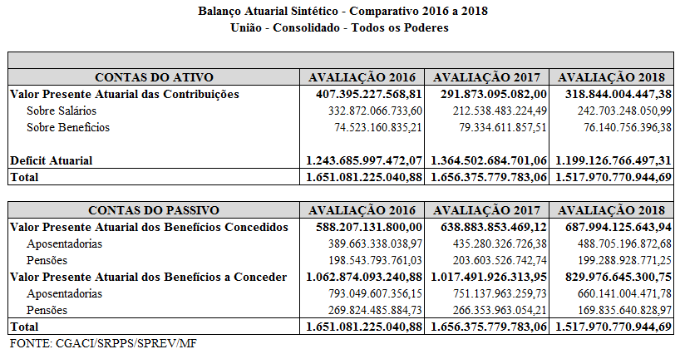

CONSIDERAÇÕES FINAIS
59. Embora o RPPS da União opere em regime financeiro orçamentário ou de repartição simples, os valores das obrigações previdenciárias foram avaliados em regime de capitalização, apurando-se resultado deficitário, para o qual torna-se necessário definir plano de equacionamento, por um dos mecanismos previstos na Portaria MPS n° 403/2008.
60. Destaca-se nesta avaliação atuarial os avanços proporcionados pelos estudos e recomendações formulados pelo Grupo de Trabalho Resultado Financeiro e Atuarial RPPS da União, que possibilitaram significativo aperfeiçoamento dos critérios e procedimentos para o melhor dimensionamento das obrigações previdenciárias.
61. No entanto, reitera-se a importância da criação da unidade gestora única, nos termos do § 20 do art. 40 da Constituição Federal e do art. 9º da Lei nº 10.887/2004, como passo importante para que o RPPS da União seja administrado com observância de critérios que preservem o equilíbrio financeiro e atuarial.
62. De igual modo, reforça-se como medida fundamental a aprovação da reforma da previdência, nos termos da Proposta de Emenda à Constituição - PEC nº 287/2016, a qual terá importante impacto no resultado das avaliações atuariais dos próximos exercícios e na sustentabilidade do RPPS da União.
63. São essas as nossas considerações. Submeta-se às autoridades superiores, para apreciação e deliberação.

ALAN DOS SANTOS DE MOURA  Auditor-Fiscal da Receita Federal do Brasil - Atuário  Matrícula 1.538.692 | BENEDITO LEITE SOBRINHO  Auditor-Fiscal da Receita Federal do Brasil - Atuário  Matrícula 0.935.753 | JOSÉ WILSON SILVA NETO  Analista Atuarial  1.243.177

Coordenação de Acompanhamento Atuarial - COAAT, em 29 de março de 2018.
1. Ciente. De acordo.
2. À apreciação do Coordenador-Geral de Atuária, Contabilidade e Investimentos.

CLÁUDIO HENRIQUE SOARES DA CRUZ
Coordenador de Acompanhamento Atuarial

Coordenação-Geral de Atuária, Contabilidade e Investimentos - CGACI, em 29 de março de 2018.
1. Ciente. De acordo.
2. À apreciação do Subsecretário dos Regimes Próprios de Previdência Social.

ALLEX ALBERT RODRIGUES
Coordenador-Geral de Atuária, Contabilidade e Investimentos

Subsecretaria dos Regimes Próprios de Previdência Social - SRPPS, em 29 de março de 2018.
1. Ciente. De acordo.
2. À apreciação do Secretário de Previdência.

NARLON GUTIERRE NOGUEIRA
Subsecretário dos Regimes Próprios de Previdência Social

Secretaria de Previdência - SPREV, em 29 de março de 2018.
1. Ciente. De acordo.
2. Remeta-se à Subsecretaria para Assuntos Fiscais da Secretaria de Orçamento Federal, em atendimento ao Ofício nº 18903/2018-MP, de 12 de março de 2018.

MARCELO ABI-RAMIA CAETANO
Secretário de Previdência

ANEXOS

Relatório da Avaliação Atuarial do Regime Próprio de Previdência Social - RPPS da União

ANEXO I - BALANÇO ATUARIAL SINTÉTICO (JUROS: 5,75% A.A. - CONSOLIDAÇÃO DE TODOS OS PODERES - GRUPO FECHADO: GERAÇÃO ATUAL - DATA DA AVALIAÇÃO: 31/12/2017)
1. Todos os valores que constam no Balanço Atuarial estão expressos em moeda corrente nacional de 31 de dezembro de 2017 e foram calculados considerando-se as probabilidades de ocorrência dos eventos determinantes da concessão dos benefícios (sobrevivência, morte, invalidez) e descontados à taxa de juros igual a 5,75% ao ano, de forma a quantificar o efeito do valor do dinheiro no tempo.
2; O Balanço Atuarial Sintético serve-se da nomenclatura do balanço contábil (Ativo e Passivo) para demonstrar, de forma sintética, os valores presentes dos compromissos previdenciários obtidos na avaliação atuarial, bem como o valor do resultado atuarial, que pode ser superavitário, equilibrado ou deficitário.
3. No Ativo estão alocadas as contas que representam o ingresso de recursos ao regime de previdência, representadas pelos valores presentes atuariais das contribuições dos servidores, aposentados, pensionistas e da União. Essas contribuições foram calculadas considerando-se as alíquotas atualmente em vigor, conforme tratado na seção 8 - Plano de Custeio.
4. Verificou-se o aumento de R$ 26,971 bilhões nas contribuições futuras esperadas, em consequência das alterações metodológicas adotadas nesta avaliação: o VPACF, que era de R$ 291,873 bilhões em 2017, passou para R$ 318,844 bilhões, em 2018.
5. No Passivo foram classificados os encargos do RPPS representados pelos valores presentes atuariais dos benefícios concedidos a aposentados e pensionistas, e pelos valores presentes atuariais dos benefícios a conceder a servidores e dependentes que ainda não estão em gozo de qualquer benefício previdenciário oferecido pelo sistema.
6. Em comparação com a última avaliação, observa-se um decréscimo no VPABF da ordem de R$ 138 bilhões, passando de R$ 1,656 trilhão para R$ 1,518 trilhão neste exercício.
7. Ainda no Ativo, observa-se a existência de uma conta de resultado, que registrou um deficit atuarial de aproximadamente R$ 1,199 trilhão, na posição em 31 de dezembro de 2017. O valor do deficit foi obtido pela diferença entre o valor presente atuarial das contribuições futuras - VPACF (R$ 318,844 bilhões) e o total do valor presente atuarial dos benefícios futuros - VPABF (R$ 1,518 trilhão).
8. Registre-se que o deficit atuarial calculado para o exercício de 2017, que foi de R$ 1,365 trilhão, passou, em 2018, para R$ 1,199 trilhão, computando-se uma diminuição, na estimativa, de R$ 165 bilhões (aproximadamente 12%).
9. Este deficit deve ser entendido como o montante de recursos que seria necessário na data focal para o equilíbrio do regime de previdência, em regime financeiro de capitalização.
10. Parte significativa da melhora do resultado de 2018 pode ser explicada pela adoção das novas hipóteses propostas pelo Grupo de Trabalho Resultado Financeiro e Atuarial RPPS da União. Nesse sentido, constam do Anexo VI deste Relatório os impactos no resultado atuarial decorrentes das alterações nas hipóteses e premissas atuariais.

ANEXO I
Balanço Atuarial Sintético
Juros: 5,75% a.a.
União - Consolidado - Todos os Poderes
Grupo Fechado: Geração Atual
Data da Avaliação: 31/12/2017
 |  |  | Em R$
ATIVO |  | PASSIVO
Valor Presente Atuarial das Contribuições | 318.844.004.447,38 | Valor Presente Atuarial dos Benefícios Concedidos | 687.994.125.643,94
Sobre Salários | 242.703.248.050,99 | Aposentadorias | 488.705.196.872,68
Sobre Benefícios | 76.140.756.396,38 | Pensões | 199.288.928.771,25
Compensação Financeira: | -
Deficit Atuarial | 1.199.126.766.497,31 | Valor Presente Atuarial dos Benefícios a Conceder | 829.976.645.300,75
 |  | Aposentadorias | 660.141.004.471,78
 |  | Pensões | 169.835.640.828,97
1.517.970.770.944,69 |  | 1.517.970.770.944,69

ANEXO II-A E ANEXO II-B - PROJEÇÕES ATUARIAIS DO REGIME DE PREVIDÊNCIA DOS SERVIDORES CIVIS DA UNIÃO - SEM REPOSIÇÃO DE SERVIDORES
1. As projeções atuariais objeto dos Anexos II-A e II-B foram elaboradas em conformidade com o inciso II do § 1º do art. 53 da Lei de Responsabilidade Fiscal, constituindo o Demonstrativo da Projeção Atuarial do Regime Próprio de Previdência Social dos Servidores Públicos, Anexo 10 do Relatório Resumido de Execução Orçamentária - RREO do 6º bimestre do exercício de 2017.
2. Foram utilizados todos os critérios e procedimentos adotados na avaliação atuarial, exceto quanto à taxa de juros e às taxas de inflação. Dessa forma, essas projeções atuariais são apresentadas, ano a ano, com seus valores nominais (R$ milhares) sem o efeito do desconto da taxa de juros e com o impacto das taxas de inflação, em conformidade com a Grade de Parâmetros da Secretaria de Política Econômica do Ministério da Fazenda com PIB e inflação, sendo o Anexo II-A com a grade do dia 29 de dezembro de 2017 (que efetivamente acompanhou o RREO do 6º bimestre) e o Anexo II-B com a grade do dia 27 de março de 2018 (posição atualizada).
3. Os valores a receber de contribuições futuras (ente e servidor) estão descritos na coluna “Receitas Previdenciárias” e os valores de benefícios a pagar aos atuais e futuros aposentados e pensionistas constam da coluna “Despesas Previdenciárias”. A coluna denominada “Resultado Atuarial” informa o valor da diferença entre as receitas e despesas, ano a ano, que compõe o deficit atuarial do RPPS da União. Ao lado de cada coluna de Receita, Despesa e Resultado, consta a proporção dessas rubricas em relação ao PIB.
Anexo II-A (Posição em 29/12/2017)
Governo Federal
Relatório Resumido da Execução Orçamentária
Demonstrativo da Projeção Atuarial do Regime Próprio de Previdência Social dos Servidores Públicos
Orçamento da Seguridade Social
2018 a 2092
RREO - Anexo 10 (LRF, art. 53, § 1º, inciso II) |  |  |  |  |  | Em R$ milhões
EXERCÍCIO | RECEITAS PREVIDENCIÁRIAS |  | DESPESAS PREVIDENCIÁRIAS |  | RESULTADO PREVIDENCIÁRIO
EXERCÍCIO | Valor (A) | % do PIB | Valor (B) | % do PIB | Valor (A-B) | % do PIB
2018 | 35.742.202,78 | 0,50% | 89.641.617,02 | 1,26% | -53.899.414,24 | 0,76%
2019 | 36.146.431,98 | 0,47% | 95.359.392,65 | 1,25% | -59.212.960,67 | 0,77%
2020 | 35.939.325,34 | 0,44% | 102.435.670,62 | 1,25% | -66.496.345,28 | 0,81%
2021 | 35.637.389,53 | 0,41% | 109.669.354,77 | 1,25% | -74.031.965,25 | 0,84%
2022 | 35.436.571,30 | 0,38% | 116.730.839,70 | 1,24% | -81.294.268,41 | 0,86%
2023 | 35.055.329,02 | 0,35% | 124.245.675,95 | 1,24% | -89.190.346,93 | 0,89%
2024 | 34.370.210,09 | 0,32% | 132.508.579,72 | 1,23% | -98.138.369,63 | 0,91%
2025 | 33.381.827,50 | 0,29% | 141.598.606,18 | 1,24% | -108.216.778,69 | 0,94%
2026 | 33.369.655,37 | 0,27% | 147.835.122,27 | 1,21% | -114.465.466,90 | 0,94%
2027 | 33.193.358,49 | 0,25% | 154.260.767,24 | 1,18% | -121.067.408,75 | 0,93%
2028 | 33.184.959,41 | 0,24% | 160.397.721,74 | 1,16% | -127.212.762,33 | 0,92%
2029 | 33.185.659,22 | 0,22% | 166.474.133,27 | 1,13% | -133.288.474,05 | 0,90%
2030 | 33.093.888,32 | 0,21% | 172.730.191,12 | 1,10% | -139.636.302,80 | 0,89%
2031 | 32.954.772,03 | 0,20% | 178.960.980,65 | 1,07% | -146.006.208,62 | 0,88%
2032 | 32.647.978,83 | 0,18% | 185.501.839,16 | 1,05% | -152.853.860,33 | 0,86%

EXERCÍCIO | RECEITAS PREVIDENCIÁRIAS |  | DESPESAS PREVIDENCIÁRIAS |  | RESULTADO PREVIDENCIÁRIO
EXERCÍCIO | Valor (A) | % do PIB | Valor (B) | % do PIB | Valor (A-B) | % do PIB
2033 | 32.153.947,85 | 0,17% | 192.389.402,70 | 1,02% | -160.235.454,84 | 0,85%
2034 | 31.471.638,45 | 0,16% | 199.598.046,53 | 1,00% | -168.126.408,09 | 0,84%
2035 | 30.673.123,61 | 0,15% | 206.737.823,63 | 0,98% | -176.064.700,02 | 0,83%
2036 | 29.708.888,53 | 0,13% | 213.995.698,38 | 0,96% | -184.286.809,85 | 0,82%
2037 | 28.614.084,80 | 0,12% | 221.208.592,73 | 0,93% | -192.594.507,93 | 0,81%
2038 | 27.408.734,37 | 0,11% | 228.340.455,02 | 0,91% | -200.931.720,64 | 0,80%
2039 | 26.126.594,26 | 0,10% | 235.242.929,45 | 0,89% | -209.116.335,19 | 0,79%
2040 | 24.780.818,55 | 0,09% | 241.864.510,70 | 0,86% | -217.083.692,15 | 0,78%
2041 | 23.372.564,55 | 0,08% | 248.132.998,49 | 0,84% | -224.760.433,93 | 0,76%
2042 | 21.918.771,79 | 0,07% | 254.062.144,28 | 0,82% | -232.143.372,49 | 0,75%
2043 | 20.515.522,79 | 0,06% | 259.407.561,52 | 0,79% | -238.892.038,73 | 0,73%
2044 | 19.187.163,00 | 0,06% | 264.059.924,24 | 0,76% | -244.872.761,25 | 0,71%
2045 | 17.995.806,14 | 0,05% | 267.967.071,83 | 0,74% | -249.971.265,69 | 0,69%
2046 | 16.952.435,80 | 0,04% | 271.140.300,29 | 0,71% | -254.187.864,49 | 0,66%
2047 | 16.025.372,19 | 0,04% | 273.612.911,80 | 0,68% | -257.587.539,61 | 0,64%
2048 | 15.271.401,57 | 0,04% | 275.315.359,88 | 0,65% | -260.043.958,31 | 0,61%
2049 | 14.614.081,03 | 0,03% | 276.362.003,08 | 0,62% | -261.747.922,05 | 0,59%
2050 | 14.052.842,05 | 0,03% | 276.829.459,63 | 0,59% | -262.776.617,58 | 0,56%
2051 | 13.608.310,26 | 0,03% | 276.647.943,42 | 0,56% | -263.039.633,16 | 0,54%
2052 | 13.250.740,33 | 0,03% | 275.885.402,37 | 0,53% | -262.634.662,04 | 0,51%
2053 | 12.956.331,56 | 0,02% | 274.573.483,59 | 0,51% | -261.617.152,03 | 0,48%
2054 | 12.693.357,20 | 0,02% | 272.754.083,31 | 0,48% | -260.060.726,11 | 0,46%
2055 | 12.424.802,47 | 0,02% | 270.469.149,84 | 0,45% | -258.044.347,36 | 0,43%
2056 | 12.169.250,06 | 0,02% | 267.720.817,12 | 0,43% | -255.551.567,06 | 0,41%
2057 | 11.905.106,98 | 0,02% | 264.526.966,09 | 0,40% | -252.621.859,11 | 0,39%
2058 | 11.624.591,93 | 0,02% | 260.898.356,93 | 0,38% | -249.273.765,00 | 0,36%
2059 | 11.324.142,89 | 0,02% | 256.838.410,02 | 0,36% | -245.514.267,13 | 0,34%
2060 | 10.993.728,85 | 0,01% | 252.350.467,44 | 0,33% | -241.356.738,59 | 0,32%
2061 | 10.648.836,16 | 0,01% | 247.430.682,85 | 0,32% | -236.781.846,69 | 0,30%
2062 | 10.284.371,34 | 0,01% | 242.069.200,69 | 0,30% | -231.784.829,35 | 0,28%
2063 | 9.898.930,18 | 0,01% | 236.264.327,03 | 0,28% | -226.365.396,85 | 0,27%
2064 | 9.495.294,63 | 0,01% | 230.010.746,08 | 0,26% | -220.515.451,45 | 0,25%
2065 | 9.073.304,60 | 0,01% | 223.307.690,00 | 0,24% | -214.234.385,40 | 0,23%
2066 | 8.635.533,18 | 0,01% | 216.155.231,49 | 0,23% | -207.519.698,31 | 0,22%
2067 | 8.184.374,97 | 0,01% | 208.555.353,50 | 0,21% | -200.370.978,52 | 0,20%
2068 | 7.721.349,31 | 0,01% | 200.516.782,74 | 0,19% | -192.795.433,43 | 0,19%
2069 | 7.246.581,05 | 0,01% | 192.055.049,38 | 0,18% | -184.808.468,33 | 0,17%
2070 | 6.764.299,28 | 0,01% | 183.187.688,64 | 0,16% | -176.423.389,37 | 0,16%
2071 | 6.280.949,42 | 0,01% | 173.940.940,79 | 0,15% | -167.659.991,37 | 0,14%
2072 | 5.796.929,82 | 0,00% | 164.354.509,61 | 0,14% | -158.557.579,78 | 0,13%
2073 | 5.314.209,64 | 0,00% | 154.477.609,15 | 0,12% | -149.163.399,51 | 0,12%
2074 | 4.839.236,27 | 0,00% | 144.366.388,51 | 0,11% | -139.527.152,25 | 0,11%
2075 | 4.373.656,85 | 0,00% | 134.091.981,90 | 0,10% | -129.718.325,05 | 0,10%
2076 | 3.921.070,80 | 0,00% | 123.731.550,31 | 0,09% | -119.810.479,50 | 0,08%
2077 | 3.487.016,99 | 0,00% | 113.369.541,70 | 0,08% | -109.882.524,71 | 0,07%
2078 | 3.073.606,10 | 0,00% | 103.099.209,39 | 0,07% | -100.025.603,29 | 0,07%
2079 | 2.683.894,51 | 0,00% | 93.015.571,43 | 0,06% | -90.331.676,92 | 0,06%
2080 | 2.320.520,47 | 0,00% | 83.213.876,29 | 0,05% | -80.893.355,82 | 0,05%
2081 | 1.985.604,91 | 0,00% | 73.786.233,52 | 0,04% | -71.800.628,61 | 0,04%
2082 | 1.680.666,92 | 0,00% | 64.818.050,41 | 0,04% | -63.137.383,48 | 0,04%
2083 | 1.406.564,28 | 0,00% | 56.384.789,95 | 0,03% | -54.978.225,68 | 0,03%
2084 | 1.163.468,24 | 0,00% | 48.549.168,12 | 0,03% | -47.385.699,88 | 0,02%
2085 | 950.874,09 | 0,00% | 41.358.926,07 | 0,02% | -40.408.051,98 | 0,02%
2086 | 767.648,51 | 0,00% | 34.845.407,91 | 0,02% | -34.077.759,40 | 0,02%
2087 | 612.113,87 | 0,00% | 29.023.050,72 | 0,01% | -28.410.936,85 | 0,01%
2088 | 482.135,45 | 0,00% | 23.889.446,93 | 0,01% | -23.407.311,49 | 0,01%
2089 | 375.245,42 | 0,00% | 19.426.539,42 | 0,01% | -19.051.294,00 | 0,01%
2090 | 288.774,45 | 0,00% | 15.602.503,08 | 0,01% | -15.313.728,64 | 0,01%
2091 | 219.972,42 | 0,00% | 12.374.130,96 | 0,00% | -12.154.158,54 | 0,00%
2092 | 166.125,38 | 0,00% | 9.689.582,67 | 0,00% | -9.523.457,29 | 0,00%
FONTE: CGACI/SRPPS/SPREV/MF

Notas:
- Os benefícios foram calculados em conformidade com as disposições das Emendas Constitucionais nº 20/1998, 41/2003 e nº 47/2005.
- A avaliação atuarial considerou o grupo fechado (sem taxa de reposição) e rotatividade nula.
- Idade de vinculação do servidor à Previdência Social: adotou-se a idade de 25 anos.
- Riscos Expirados (1): Para os servidores enquadrados nas regras de transição considerou-se que estes aguardarão a regra mais vantajosa de aposentadoria, independentemente do tempo de espera.
- Riscos Expirados (2): Considerou-se que todos os demais servidores classificados como riscos expirados (ou seja, que já cumpriram todos os requisitos para se aposentar, mas ainda não o fizeram) permanecerão 7 (sete) anos recebendo abono de permanência da data de cumprimento da melhor elegibilidade, de forma a distribuir melhor o fluxo de concessão dos riscos expirados, considerando o grande contingente de servidores que ficam recebendo abono de permanência.
- Na avaliação atuarial não foi considerada a hipótese de crescimento por produtividade, apenas por mérito, de 1% ao ano.
- Para a atualização monetária dos fluxos financeiros foi adotado como indexador inflacionário o IPCA projetado de 4,00% para 2018, 4,20% para 2019, 4,00% para 2020, conforme Grade de Parâmetros disponibilizada pela Secretaria de Política de Econômica do Ministério da Fazenda, de 29 de dezembro de 2017. Para os anos de 2021 em diante foi considerado o índice de 4,00% ao ano, conforme projeções adotadas para o RGPS.
- Foram considerados os valores do PIB utilizados nas projeções para o RGPS de 2018 a 2060, elaboradas em dezembro de 2017. A partir de 2061, a taxa de crescimento real do PIB foi considerada nula, aplicando-se apenas o IPCA projetado de 4,0% ao ano.
- As alíquotas de contribuição consideradas foram de 11% para os servidores ativos e de 22% para a União.
- As contribuições dos aposentados e pensionistas foram consideradas de 11% sobre a parcela excedente a R$ 5.669,60.
- As receitas e despesas previdenciárias referem-se aos benefícios de aposentadorias e pensões.
- Taxa de juros: utilizou-se a taxa anual de juros de 5,75% para o desconto dos valores dos pagamentos de benefícios e recebimentos de contribuições.

Anexo II-B (Posição em 27/03/2018)
Governo Federal
Relatório Resumido da Execução Orçamentária
Demonstrativo da Projeção Atuarial do Regime Próprio de Previdência Social dos Servidores Públicos
Orçamento da Seguridade Social
2018 a 2092
RREO - Anexo 10 (LRF, art. 53, § 1º, inciso II) |  |  |  |  |  | Em R$ milhões
EXERCÍCIO | RECEITAS PREVIDENCIÁRIAS |  | DESPESAS PREVIDENCIÁRIAS |  | RESULTADO PREVIDENCIÁRIO
EXERCÍCIO | Valor (A) | % do PIB | Valor (B) | % do PIB | Valor (A-B) | % do PIB
2018 | 35.604.732,77 | 0,51% | 89.296.841,57 | 1,27% | -53.692.108,80 | 0,77%
2019 | 36.007.407,24 | 0,48% | 94.992.625,76 | 1,26% | -58.985.218,51 | 0,78%
2020 | 35.801.097,16 | 0,44% | 102.041.687,27 | 1,26% | -66.240.590,11 | 0,82%
2021 | 35.500.322,64 | 0,41% | 109.247.549,56 | 1,26% | -73.747.226,92 | 0,85%
2022 | 35.300.276,79 | 0,38% | 116.281.874,94 | 1,25% | -80.981.598,14 | 0,87%
2023 | 34.920.500,83 | 0,35% | 123.767.807,97 | 1,24% | -88.847.307,13 | 0,89%
2024 | 34.238.016,97 | 0,32% | 131.998.931,34 | 1,24% | -97.760.914,37 | 0,92%
2025 | 33.253.435,85 | 0,29% | 141.053.996,16 | 1,24% | -107.800.560,31 | 0,95%
2026 | 33.241.310,55 | 0,27% | 147.266.525,65 | 1,22% | -114.025.215,10 | 0,94%
2027 | 33.065.691,73 | 0,26% | 153.667.456,60 | 1,19% | -120.601.764,87 | 0,94%
2028 | 33.057.324,95 | 0,24% | 159.780.807,43 | 1,16% | -126.723.482,48 | 0,92%
2029 | 33.058.022,07 | 0,23% | 165.833.848,14 | 1,13% | -132.775.826,07 | 0,91%
2030 | 32.966.604,13 | 0,21% | 172.065.844,23 | 1,11% | -139.099.240,10 | 0,89%
2031 | 32.828.022,91 | 0,20% | 178.272.669,19 | 1,08% | -145.444.646,27 | 0,88%
2032 | 32.522.409,68 | 0,19% | 184.788.370,54 | 1,05% | -152.265.960,86 | 0,87%
2033 | 32.030.278,82 | 0,17% | 191.649.443,46 | 1,03% | -159.619.164,63 | 0,86%
2034 | 31.350.593,68 | 0,16% | 198.830.361,74 | 1,01% | -167.479.768,06 | 0,85%
2035 | 30.555.150,06 | 0,15% | 205.942.678,16 | 0,98% | -175.387.528,10 | 0,84%
2036 | 29.594.623,58 | 0,13% | 213.172.638,00 | 0,96% | -183.578.014,43 | 0,83%
2037 | 28.504.030,63 | 0,12% | 220.357.790,45 | 0,94% | -191.853.759,82 | 0,82%
2038 | 27.303.316,16 | 0,11% | 227.462.222,50 | 0,92% | -200.158.906,33 | 0,81%
2039 | 26.026.107,36 | 0,10% | 234.338.148,95 | 0,89% | -208.312.041,59 | 0,79%
2040 | 24.685.507,71 | 0,09% | 240.934.262,58 | 0,87% | -216.248.754,87 | 0,78%
EXERCÍCIO | RECEITAS PREVIDENCIÁRIAS |  | DESPESAS PREVIDENCIÁRIAS |  | RESULTADO PREVIDENCIÁRIO
EXERCÍCIO | Valor (A) | % do PIB | Valor (B) | % do PIB | Valor (A-B) | % do PIB
2041 | 23.282.670,07 | 0,08% | 247.178.640,80 | 0,85% | -223.895.970,73 | 0,77%
2042 | 21.834.468,83 | 0,07% | 253.084.982,19 | 0,82% | -231.250.513,37 | 0,75%
2043 | 20.436.616,94 | 0,06% | 258.409.840,13 | 0,80% | -237.973.223,19 | 0,73%
2044 | 19.113.366,21 | 0,06% | 263.044.309,15 | 0,77% | -243.930.942,93 | 0,71%
2045 | 17.926.591,50 | 0,05% | 266.936.429,25 | 0,74% | -249.009.837,75 | 0,69%
2046 | 16.887.234,13 | 0,04% | 270.097.452,98 | 0,71% | -253.210.218,86 | 0,67%
2047 | 15.963.736,14 | 0,04% | 272.560.554,45 | 0,68% | -256.596.818,31 | 0,64%
2048 | 15.212.665,41 | 0,04% | 274.256.454,65 | 0,65% | -259.043.789,24 | 0,62%
2049 | 14.557.873,02 | 0,03% | 275.299.072,30 | 0,62% | -260.741.199,28 | 0,59%
2050 | 13.998.792,65 | 0,03% | 275.764.730,94 | 0,59% | -261.765.938,28 | 0,56%
2051 | 13.555.970,60 | 0,03% | 275.583.912,87 | 0,57% | -262.027.942,27 | 0,54%
2052 | 13.199.775,94 | 0,03% | 274.824.304,67 | 0,54% | -261.624.528,73 | 0,51%
2053 | 12.906.499,51 | 0,02% | 273.517.431,73 | 0,51% | -260.610.932,22 | 0,49%
2054 | 12.644.536,60 | 0,02% | 271.705.029,14 | 0,48% | -259.060.492,54 | 0,46%
2055 | 12.377.014,77 | 0,02% | 269.428.883,88 | 0,46% | -257.051.869,11 | 0,44%
2056 | 12.122.445,25 | 0,02% | 266.691.121,67 | 0,43% | -254.568.676,41 | 0,41%
2057 | 11.859.318,10 | 0,02% | 263.509.554,68 | 0,41% | -251.650.236,58 | 0,39%
2058 | 11.579.881,96 | 0,02% | 259.894.901,71 | 0,38% | -248.315.019,75 | 0,36%
2059 | 11.280.588,49 | 0,02% | 255.850.569,98 | 0,36% | -244.569.981,48 | 0,34%
2060 | 10.951.445,28 | 0,01% | 251.379.888,72 | 0,34% | -240.428.443,44 | 0,32%
2061 | 10.607.879,10 | 0,01% | 246.479.026,37 | 0,33% | -235.871.147,28 | 0,32%
2062 | 10.244.816,06 | 0,01% | 241.138.165,30 | 0,31% | -230.893.349,23 | 0,30%
2063 | 9.860.857,37 | 0,01% | 235.355.618,08 | 0,29% | -225.494.760,71 | 0,28%
2064 | 9.458.774,26 | 0,01% | 229.126.089,36 | 0,27% | -219.667.315,10 | 0,26%
2065 | 9.038.407,27 | 0,01% | 222.448.814,27 | 0,25% | -213.410.406,99 | 0,24%
2066 | 8.602.319,59 | 0,01% | 215.323.865,22 | 0,24% | -206.721.545,62 | 0,23%
2067 | 8.152.896,61 | 0,01% | 207.753.217,52 | 0,22% | -199.600.320,91 | 0,21%
2068 | 7.691.651,81 | 0,01% | 199.745.564,34 | 0,20% | -192.053.912,53 | 0,20%
2069 | 7.218.709,58 | 0,01% | 191.316.376,11 | 0,19% | -184.097.666,53 | 0,18%
2070 | 6.738.282,74 | 0,01% | 182.483.120,61 | 0,17% | -175.744.837,87 | 0,17%
2071 | 6.256.791,93 | 0,01% | 173.271.937,17 | 0,16% | -167.015.145,25 | 0,15%
2072 | 5.774.633,94 | 0,01% | 163.722.376,88 | 0,14% | -157.947.742,94 | 0,14%
2073 | 5.293.770,37 | 0,00% | 153.883.464,50 | 0,13% | -148.589.694,13 | 0,12%
2074 | 4.820.623,82 | 0,00% | 143.811.133,17 | 0,12% | -138.990.509,35 | 0,11%
2075 | 4.356.835,09 | 0,00% | 133.576.243,51 | 0,10% | -129.219.408,41 | 0,10%
2076 | 3.905.989,76 | 0,00% | 123.255.659,73 | 0,09% | -119.349.669,97 | 0,09%
2077 | 3.473.605,39 | 0,00% | 112.933.505,00 | 0,08% | -109.459.899,62 | 0,08%
2078 | 3.061.784,54 | 0,00% | 102.702.673,97 | 0,07% | -99.640.889,43 | 0,07%
2079 | 2.673.571,84 | 0,00% | 92.657.819,24 | 0,06% | -89.984.247,40 | 0,06%
2080 | 2.311.595,39 | 0,00% | 82.893.822,92 | 0,05% | -80.582.227,53 | 0,05%
2081 | 1.977.967,97 | 0,00% | 73.502.440,32 | 0,04% | -71.524.472,35 | 0,04%
2082 | 1.674.202,82 | 0,00% | 64.568.750,21 | 0,04% | -62.894.547,39 | 0,04%
2083 | 1.401.154,41 | 0,00% | 56.167.925,38 | 0,03% | -54.766.770,96 | 0,03%
2084 | 1.158.993,36 | 0,00% | 48.362.440,55 | 0,03% | -47.203.447,18 | 0,03%
2085 | 947.216,88 | 0,00% | 41.199.853,28 | 0,02% | -40.252.636,40 | 0,02%
2086 | 764.696,02 | 0,00% | 34.711.387,11 | 0,02% | -33.946.691,09 | 0,02%
2087 | 609.759,59 | 0,00% | 28.911.423,60 | 0,01% | -28.301.664,01 | 0,01%
2088 | 480.281,08 | 0,00% | 23.797.564,45 | 0,01% | -23.317.283,36 | 0,01%
2089 | 373.802,16 | 0,00% | 19.351.821,96 | 0,01% | -18.978.019,79 | 0,01%
2090 | 287.663,77 | 0,00% | 15.542.493,45 | 0,01% | -15.254.829,68 | 0,01%
2091 | 219.126,38 | 0,00% | 12.326.538,15 | 0,01% | -12.107.411,77 | 0,00%
2092 | 165.486,44 | 0,00% | 9.652.315,05 | 0,00% | -9.486.828,61 | 0,00%
FONTE: CGACI/SRPPS/SPREV/MF

Notas:
- Os benefícios foram calculados em conformidade com as disposições das Emendas Constitucionais nº 20/1998, 41/2003 e nº 47/2005.
- A avaliação atuarial considerou o grupo fechado (sem taxa de reposição) e rotatividade nula.
- Idade de vinculação do servidor à Previdência Social: adotou-se a idade de 25 anos.
- Riscos Expirados (1): Para os servidores enquadrados nas regras de transição considerou-se que estes aguardarão a regra mais vantajosa de aposentadoria, independentemente do tempo de espera.
- Riscos Expirados (2): Considerou-se que todos os demais servidores classificados como riscos expirados (ou seja, que já cumpriram todos os requisitos para se aposentar, mas ainda não o fizeram) permanecerão 7 (sete) anos recebendo abono de permanência da data de cumprimento da melhor elegibilidade, de forma a distribuir melhor o fluxo de concessão dos riscos expirados, considerando o grande contingente de servidores que ficam recebendo abono de permanência.
- Na avaliação atuarial não foi considerada a hipótese de crescimento por produtividade, apenas por mérito, de 1% ao ano.
- Para a atualização monetária dos fluxos financeiros foi adotado como indexador inflacionário o IPCA projetado de 3,60% para 2018, 4,20% para 2019, 4,00% para 2020, conforme Grade de Parâmetros disponibilizada pela Secretaria de Política de Econômica do Ministério da Fazenda, de 27 de março de 2018. Para os anos de 2021 em diante foi considerado o índice de 4,00% ao ano, conforme projeções adotadas para o RGPS.
- Foram considerados os valores do PIB utilizados nas projeções para o RGPS de 2018 a 2060, elaborados em 26/03/2018. A partir de 2061, a taxa de crescimento real do PIB foi considerada nula, aplicando-se apenas o IPCA projetado de 4,0% ao ano.
- As alíquotas de contribuição consideradas foram de 11% para os servidores ativos e de 22% para a União.
- As contribuições dos aposentados e pensionistas foram consideradas de 11% sobre a parcela excedente a R$ 5.669,60.
- As receitas e despesas previdenciárias referem-se aos benefícios de aposentadorias e pensões.
- Taxa de juros: utilizou-se a taxa anual de juros de 5,75% para o desconto dos valores dos pagamentos de benefícios e recebimentos de contribuições.

ANEXO III - PROJEÇÕES ATUARIAIS DAS REMUNERAÇÕES E BENEFÍCIOS - GRÁFICO
No gráfico abaixo é apresentada a projeção de evolução da folha de remuneração dos servidores ativos e das folhas de benefícios de aposentadorias e pensões, sem reposição (apenas geração atual), em valores nominais sem o efeito do desconto da taxa de juros e com o impacto das taxas de inflação, em conformidade com a Grade de Parâmetros da Secretaria de Política Econômica do Ministério da Fazenda, do dia 27 de março de 2018.
ANEXO III
Projeções Atuariais das Remunerações e Benefícios
Grupo Fechado - Sem Reposição - Em Moeda Corrente
Data da Avaliação: 31/12/2017
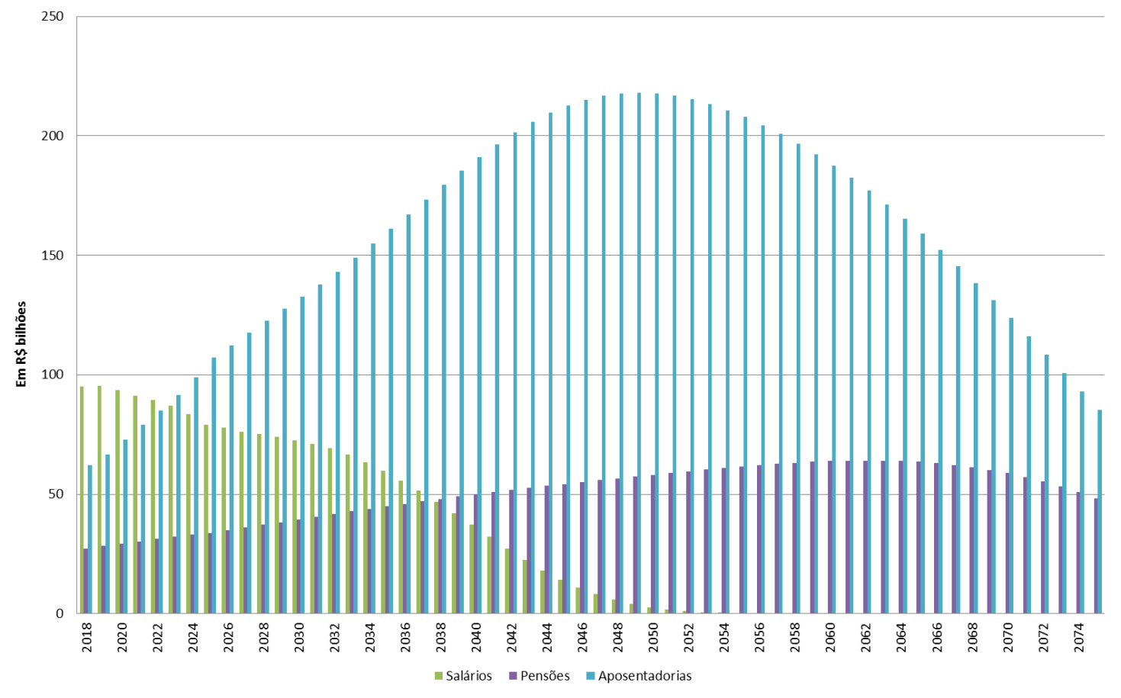

ANEXO IV - FINANCIAMENTO DOS BENEFÍCIOS PREVIDENCIÁRIOS - GRÁFICO
O gráfico abaixo representa a relação entre os valores das contribuições esperadas dos servidores, aposentados e pensionistas e da União e os valores dos benefícios a serem pagos, para a massa atual de segurados, sem reposição (apenas geração atual), em valores nominais sem o efeito do desconto da taxa de juros e com o impacto das taxas de inflação, em conformidade com a Grade de Parâmetros da Secretaria de Política Econômica do Ministério da Fazenda, do dia 27 de março de 2018. A diferença entre as contribuições e os benefícios representa a necessidade de financiamento que precisará ser coberta por repasses do Tesouro.
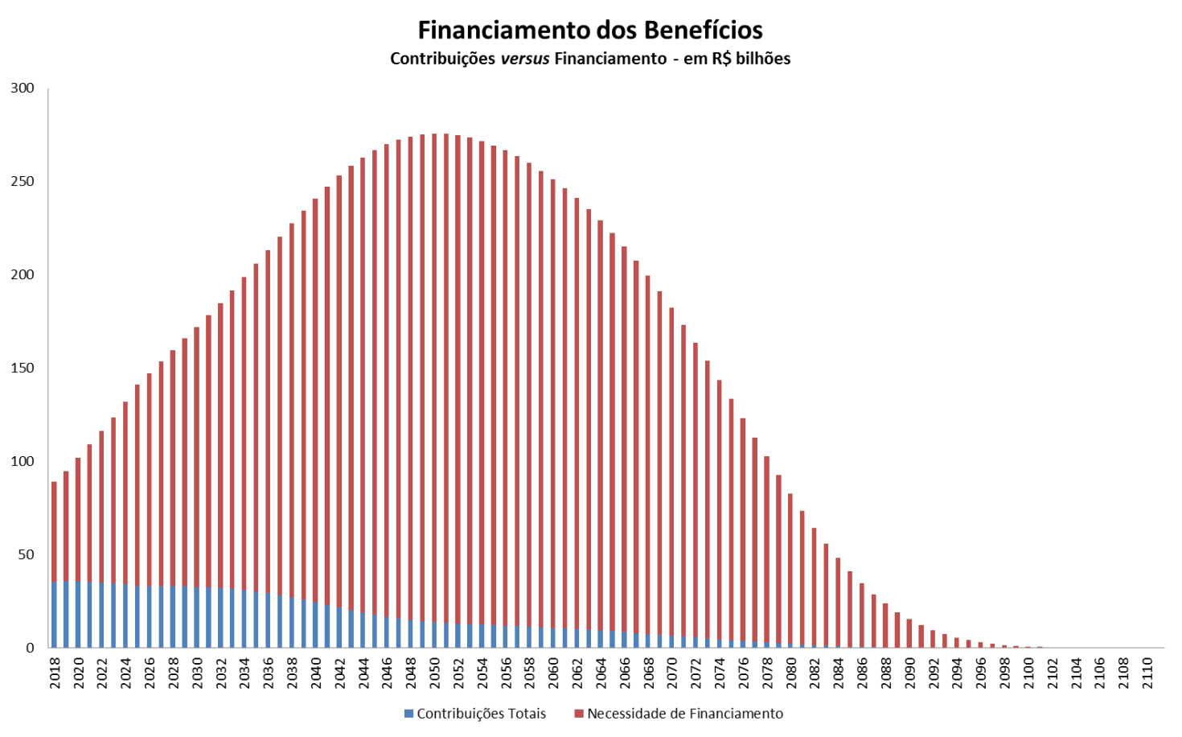

ANEXO V - EVOLUÇÃO DAS APOSENTADORIAS E PENSÕES - GRÁFICO
O gráfico abaixo representa a evolução da proporção entre as aposentadorias e as pensões no valor total dos benefícios a serem pagos para os atuais segurados.
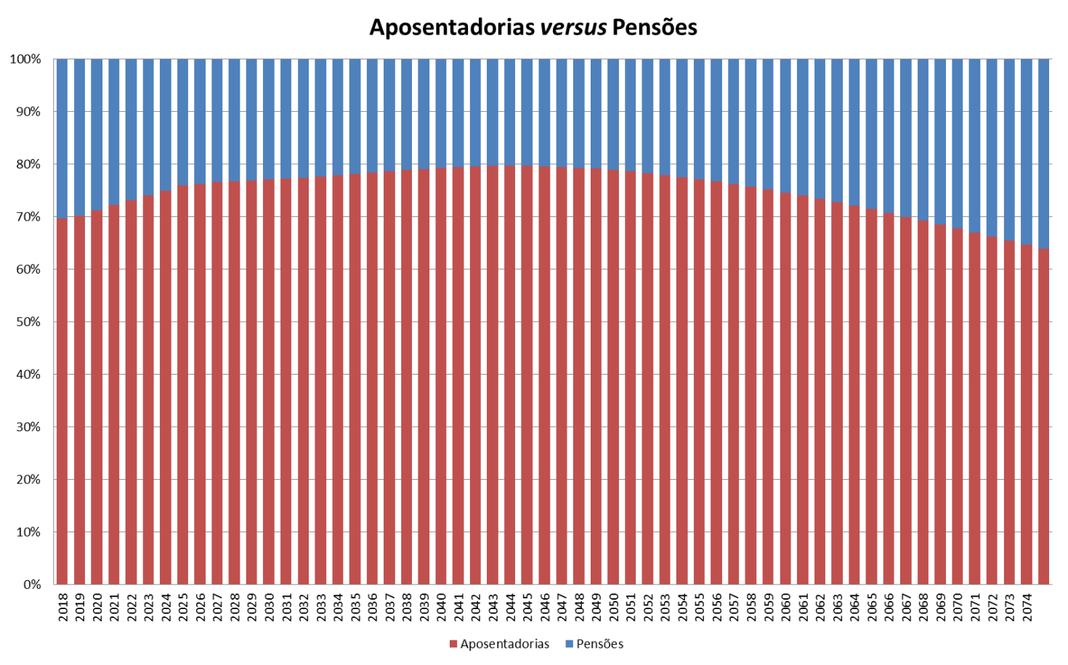

ANEXO VI - ANÁLISE DE SENSIBILIDADE

INTRODUÇÃO
1. Conforme descrito na seção 2 deste Relatório, as hipóteses e premissas atuariais utilizadas nas avaliações atuariais do RPPS da União foram objeto de estudo realizado pelo Grupo de Trabalho Resultado Financeiro e Atuarial RPPS da União, constituído pela Portaria Conjunta SPREV-MF/STN-MF/SOF-MP/SEPLAN-MP/SEGRT(SGP)-MP nº 01, de 2017, cujo relatório final de 08 de dezembro de 2017 propôs alterações em várias das premissas para serem usadas na avaliação atuarial de 2018.
2. Durante o desenvolvimento do Grupo de Trabalho foram formados quatro subgrupos, que ao final apresentaram relatórios do resultado dos temas por eles desenvolvidos:
2.1 - O Subgrupo 01 - Harmonização Contábil x Orçamentária, com participação da Secretaria de Orçamento Federal - SOF do Ministério do Planejamento, Desenvolvimento e Gestão, STN e SPREV, promoveu a revisão de ações orçamentárias, para correta classificação daquelas que pertencem à previdência social ou se enquadram como encargos especiais, e o aprimoramento do Demonstrativo das Receitas e Despesas Previdenciárias do RPPS (Anexo 4 do Relatório Resumido de Execução Orçamentária - RREO).
2.2 - O Subgrupo 02 - Estudo de Impactos da IPSAS 39, com participação da STN e SPREV, estudou a norma internacional IPSAS 39, em fase de convergência para a NBC TSP 15, que trata da forma de contabilização e divulgação dos benefícios pós-emprego concedidos aos trabalhadores do setor público. Apresentou sugestões ao texto da futura NBC TSP 15 e identificou necessidades de adequação das normas e procedimentos contábeis aplicados ao setor público, bem como da metodologia e de algumas hipóteses utilizadas na apuração do resultado atuarial.
2.3 - O Subgrupo 03 - Premissas Atuariais Econômicas, coordenado pela SPREV e STN, com colaboração do IPEA e Secretaria de Política Econômica - SPE do Ministério da Fazenda, analisou as hipóteses utilizadas na apuração do resultado atuarial relacionadas a variáveis econômicas (PIB e inflação) e taxa de desconto atuarial.
Em relação ao PIB e inflação, apresentou as seguintes conclusões:
- Utilizar a taxa de crescimento do PIB apurada na grade de parâmetros macroeconômicos elaborada pela SPE e, para os anos seguintes, do modelo de projeções adotado para o RGPS. Para correção de seu valor nominal, utilizar o deflator da grade de parâmetros e depois a meta de inflação definida pelo CMN.
- Para os índices de inflação, utilizar o IPCA projetado na grade da SPE e depois a meta de inflação.
No que se refere à taxa de desconto atuarial, após análise das normas de contabilização previstas na IPSAS 39, de práticas internacionais (Estados Unidos, Canadá, Austrália e União Europeia) e de abordagens alternativas (estudos acadêmicos e modelo adotado para as EFPC), concluiu-se por:
- Adotar taxa de juros única que reflita a rentabilidade dos títulos públicos pós-fixados de maior liquidez, considerando a duração média do passivo, utilizando-se modelo similar ao aplicado para as EFPC, porém com a Estrutura a Termo de Taxa de Juros Média - ETTJM calculada pela média móvel de 5 anos, para reduzir a volatilidade.
- A utilização dessa taxa de desconto independerá do plano ser capitalizado ou não e o modelo adotado pela União deverá ser considerado como referência para os RPPS dos demais entes federativos, na revisão das normas gerais de atuária aplicáveis aos RPPS.
- Sem prejuízo dessa definição, o relatório da avaliação atuarial passará a apresentar análise de sensibilidade para o cálculo do resultado atuarial, com as diferentes taxas entre 0% e 6%.
2.4 - O Subgrupo 04 - Premissas Atuariais de Gestão de Pessoal, coordenado pela SPREV e Secretaria de Gestão de Pessoas - SGP do Ministério do Planejamento, Desenvolvimento e Gestão, com colaboração do IPEA, promoveu uma ampla revisão nas demais hipóteses e premissas utilizadas na avaliação atuarial do RPPS da União. A seguir estão listadas algumas das principais conclusões indicadas para implementação na avaliação atuarial de 2018, sem prejuízo de outras a serem buscadas para futuras avaliações:
- Tábuas biométricas: Adotar para cálculo da expectativa de sobrevivência a Tábua Específica IPEA Servidores Civis União em substituição à Tábua Completa de Mortalidade do IBGE.
- Idade de entrada no mercado de trabalho: Alterar a premissa de 18 anos para 25 anos.
- Composição do grupo familiar: Reduzir a hipótese de concessão de pensão por morte vitalícia a dependentes de 90% para 80%.
- Cobertura e leiaute da base cadastral: Certificar-se que a base de dados recebida do Ministério do Planejamento contempla apenas beneficiários de aposentadorias e pensões devidas pelo RPPS.
- Riscos expirados e comportamento para aposentadoria: Considerar o tempo de espera para aposentadoria de 07 anos da data de cumprimento da melhor elegibilidade, conforme estudo realizado do comportamento de recebimento do abono de permanência. Dessa forma haverá melhor distribuição do fluxo de concessão para os riscos expirados, em substituição à premissa mais conservadora que vinha sendo adotada até a avaliação de 2017.
- Metodologia de cálculo dos benefícios (apuração da média das remunerações): Sem alterações na avaliação de 2018. Indicadas possibilidades de melhoria para avaliações futuras (base de dados e adequação da ferramenta de cálculo).
- Método de financiamento: Sem alterações na avaliação atuarial de 2018. Indicadas possibilidades de melhoria para avaliações futuras (adoção do método PUC em substituição ao agregado, utilização da metodologia “accrued-to-date”, elaboração de Nota Técnica Atuarial).
- Crescimento da remuneração: Manter premissa atual de crescimento real da remuneração dos servidores ativos em 1% ao ano. Para o futuro, avaliar o desenvolvimento de metodologia específica.
- Taxa de rotatividade: Manter premissa de taxa de rotatividade nula. Para o futuro, incorporar informações na base de dados que permitam realizar estudo de aderência da hipótese.
- Novos entrantes / gerações futuras: Manter premissa de taxa de reposição nula, considerando as normas de atuária aplicáveis aos RPPS. Para o futuro, modelar estudos para acompanhar a hipótese.
- Compensação previdenciária: Manter procedimento atual, não considerando recebimento e pagamento de valores relativos à compensação. Para o futuro, levantar dados que permitam estimar o montante potencial do fluxo e retomar estudos para viabilizar a implantação da unidade gestora única do RPPS da União.
3. Para dimensionar os impactos das principais alterações das premissas implementadas em decorrência das deliberações do Grupo de Trabalho, foram realizados alguns testes de sensibilidade, comparando o impacto de mudança de uma determinada premissa adotada para esta avaliação atuarial de 2018, mantidas constantes as demais, em relação à premissa adotada na avaliação atuarial de 2017.
4. Na mesma linha, atendendo a uma das recomendações do grupo de trabalho, foi simulada uma nova avaliação atuarial usando o método de financiamento do Crédito Unitário Projetado (Projected Unit Credit - PUC), em substituição ao método ortodoxo.
5. Os resultados das variações em função da aplicação das hipóteses e premissas definidas pelo Grupo de Trabalho e do método PUC estão apresentados neste Anexo VI, que trata das análises de sensibilidade.
6. Os quadros a seguir resumem o impacto da alteração de cada uma das principais hipóteses atuariais revistas, aumentando ou reduzindo o custo atuarial.

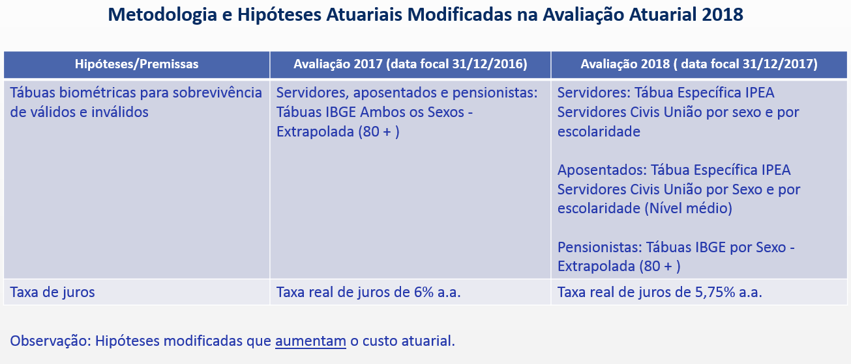

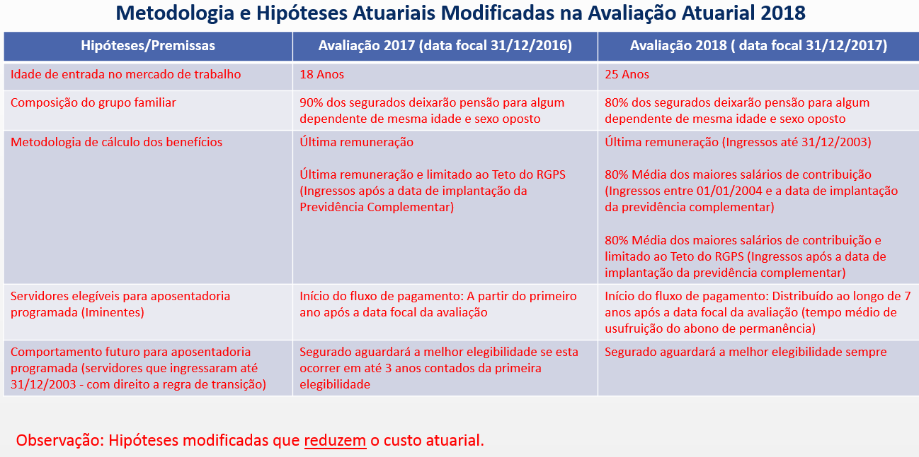

TAXA DE JUROS
7. A avaliação atuarial de 2017 foi processada com a taxa de juros de 6% ao ano, premissa alterada para 5,75% ao ano na avaliação atuarial de 2018, em função da nova metodologia definida e da duração média do passivo da União, demonstrada pelo fluxo de pagamentos de benefícios descontado das contribuições correspondentes, conforme gráfico a seguir.
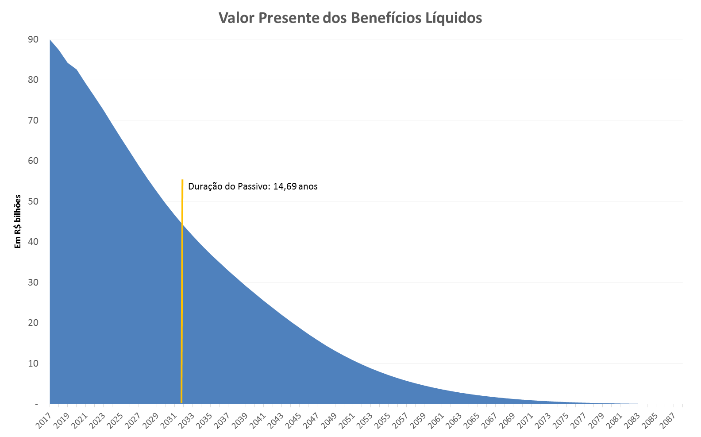
8. A alteração da taxa de juros, mantidas constantes as demais hipóteses utilizadas em 2018, produziu o aumento de 3,55% na estimativa do deficit atuarial.
Taxa de juros
Balanço Atuarial Sintético Comparativo
União - Consolidado - Todos os Poderes
Grupo Fechado: Geração Atual
Data da Avaliação: 31/12/2017
 | HIPÓTESES DE 2017 | HIPÓTESES DE 2018
CONTAS DO ATIVO | TAXA 6,00% a.a. (A) | TAXA 5,75% a.a. (B) | VARIAÇÃO (B-A) | %
Valor Presente Atuarial das Contribuições | 312.207.386.621,41 | 318.844.004.447,38 | 6.636.617.825,96 | 2,08%
Sobre salários | 238.506.774.090,08 | 242.703.248.050,99 | 4.196.473.960,91 | 1,73%
Sobre Benefícios | 73.700.612.531,34 | 76.140.756.396,38 | 2.440.143.865,05 | 3,20%
Deficit Atuarial | 1.156.540.299.603,67 | 1.199.126.766.497,31 | 42.586.466.893,64 | 3,55%
Total | 1.468.747.686.225,08 | 1.517.970.770.944,69 | 49.223.084.719,60 | 3,24%
CONTAS DO PASSIVO | TAXA 6,00% a.a. (A) | TAXA 5,75% a.a. (B) | VARIAÇÃO (B-A) | %
Valor Presente Atuarial dos Benefícios Concedidos | 674.037.854.190,69 | 687.994.125.643,94 | 13.956.271.453,24 | 2,03%
Aposentadorias | 478.946.539.051,64 | 488.705.196.872,68 | 9.758.657.821,04 | 2,00%
Pensões | 195.091.315.139,05 | 199.288.928.771,25 | 4.197.613.632,20 | 2,11%
Valor Presente Atuarial dos Benefícios a Conceder | 794.709.832.034,39 | 829.976.645.300,75 | 35.266.813.266,36 | 4,25%
Aposentadorias | 631.967.097.864,25 | 660.141.004.471,78 | 28.173.906.607,53 | 4,27%
Pensões | 162.742.734.170,14 | 169.835.640.828,97 | 7.092.906.658,83 | 4,18%
Total | 1.468.747.686.225,08 | 1.517.970.770.944,69 | 49.223.084.719,60 | 3,24%
FONTE: CGACI/SRPPS/SPREV/MF
9. Para medir o efeito da alteração da taxa de juros no resultado atuarial, procedeu-se a diversas simulações na avaliação de 2018, com as taxas de juros para desconto de 0% a 6% ao ano, mantendo-se constantes as demais hipóteses. À medida que as taxas tendem a zero verificam-se variações de 12% até 205% no valor do deficit apurado, em relação ao resultado atuarial apurado com a taxa de juros de 5,75% ao ano. Na simulação com a taxa de juros de 6% ao ano, há redução do deficit em -4% em relação à hipótese adotada de 5,75%.
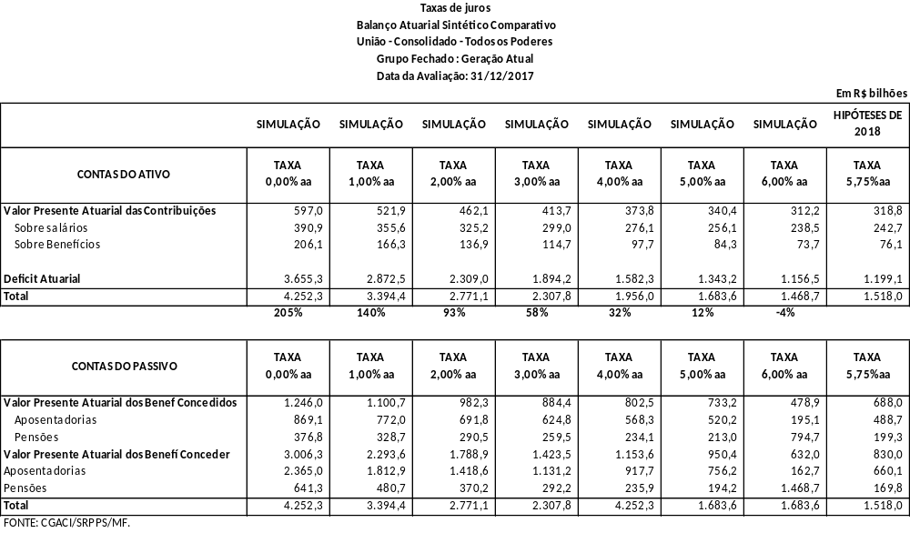
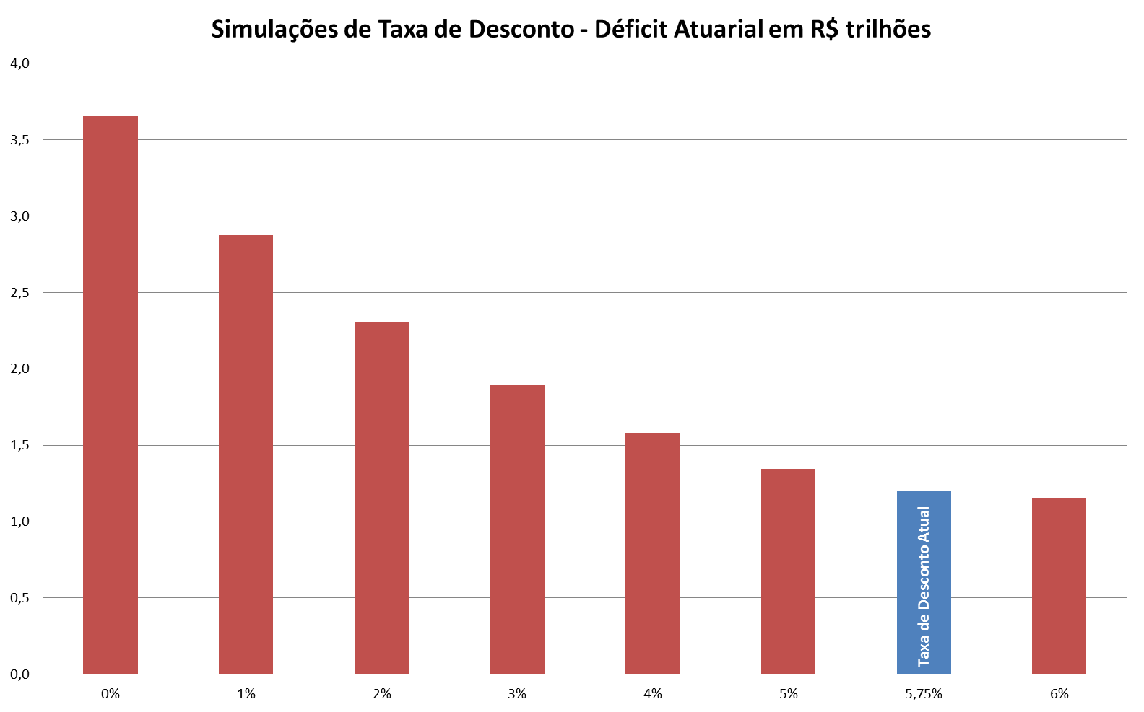

TÁBUAS BIOMÉTRICAS
10. Nas avaliações atuariais anteriores, até a de 2017, a sobrevivência de válidos e inválidos era calculada segundo a experiência da tábua mortalidade geral IBGE - Ambos os sexos - extrapolada a partir da idade de 80 anos. Nos cálculos de 2018 utilizou-se a tábua específica dos servidores civis da União, segregada por sexo e por escolaridade do cargo. Os aposentados foram avaliados pela tábua específica dos servidores civis da União segregada por sexo com escolaridade nível médio. Para os pensionistas utilizou-se a tábua mortalidade geral IBGE 2015 - extrapolada a partir da idade de 80 anos, segregada por sexo. Essas alterações das tábuas, mantidas as demais hipóteses utilizadas, resultou em aumento de 3,69% na estimativa do deficit atuarial na avaliação de 2018, conforme abaixo demonstrado.
Tábuas biométricas
Balanço Atuarial Sintético Comparativo
Juros: 5,75% a.a.
União - Consolidado - Todos os Poderes
Grupo Fechado: Geração Atual
Data da Avaliação: 31/12/2017
 | HIPÓTESES DE 2017 | HIPÓTESES DE 2018
CONTAS DO ATIVO | IBGE  (A) | TÁBUAS DIVERSAS  (B) | VARIAÇÃO  (B-A) | %
Valor Presente Atuarial das Contribuições | 298,1 | 318,8 | 20,7 | 6,50%
Sobre salários | 225,5 | 242,7 | 17,2 | 7,10%
Sobre Benefícios | 72,7 | 76,1 | 3,5 | 4,57%
 | - | - | -
Deficit Atuarial | 1.154,9 | 1.199,1 | 44,2 | 3,69%
Total | 1.453,0 | 1.518,0 | 64,9 | 4,28%
CONTAS DO PASSIVO | IBGE  (A) | TÁBUAS DIVERSAS  (B) | VARIAÇÃO  (B-A) | %
Valor Presente Atuarial dos Benefícios Concedidos | 663,0 | 688,0 | 25,0 | 3,63%
Aposentadorias | 468,4 | 488,7 | 20,3 | 4,16%
Pensões | 194,6 | 199,3 | 4,6 | 2,33%
Valor Presente Atuarial dos Benefícios a Conceder | 790,0 | 830,0 | 40,0 | 4,81%
Aposentadorias | 615,7 | 660,1 | 44,5 | 6,74%
Pensões | 174,3 | 169,8 | - 4,5 | -2,66%
Total | 1.453,0 | 1.518,0 | 64,9 | 4,28%
FONTE: CGACI/SRPPS/SPREV/MF
11. Embora verificado o aumento de 3,69% na estimativa do deficit atuarial calculado com as novas hipóteses propostas para 2018, referido aumento não se verificou nos primeiros anos, mas sim a partir de 2025, conforme pode-se constatar no quadro abaixo, que demonstra o impacto no resultado previdenciário anual da projeção atuarial esperado para os próximos dez anos. A melhora dos resultados dos primeiros anos é influenciada pelo aumento das receitas estimadas de contribuições incidentes sobre salários e benefícios.

Tábuas biométricas
LRF, art. 53, § 1º, inciso II - Anexo XIII |  |  |  | R$ milhares
IMPACTO NO RESULTADO PREVIDENCIÁRIO ANUAL DA PROJEÇÃO ATUARIAL
Ano | IBGE  (A) | TÁBUAS DIVERSAS  (B) | VARIAÇÃO  (B-A) | %
2018 | -55.847.444 | -53.692.109 | 2.155.336 | -4,01%
2019 | -61.552.600 | -58.985.219 | 2.567.382 | -4,35%
2020 | -68.629.927 | -66.240.590 | 2.389.337 | -3,61%
2021 | -75.772.512 | -73.747.227 | 2.025.285 | -2,75%
2022 | -82.853.437 | -80.981.598 | 1.871.839 | -2,31%
2023 | -90.624.798 | -88.847.307 | 1.777.491 | -2,00%
2024 | -99.355.733 | -97.760.914 | 1.594.819 | -1,63%
2025 | -107.694.230 | -107.800.560 | -106.330 | 0,10%
2026 | -113.549.000 | -114.025.215 | -476.216 | 0,42%
2027 | -119.355.813 | -120.601.765 | -1.245.952 | 1,03%
Acumulado | -875.235.494 | -862.682.504 | 12.552.990 | -1,46%
FONTE: CGACI/SRPPS/SPREV/MF

IDADE DE ENTRADA NO MERCADO DE TRABALHO
12. Até a avaliação atuarial de 2017 era adotada a idade de 18 anos para entrada no mercado de trabalho, com vínculo a algum regime previdenciário, idade alterada para 25 anos na avaliação atuarial de 2018. Essa alteração proporcionou aumento de 8,03% na estimativa das contribuições futuras e de 2,32% na estimativa dos encargos de benefícios a conceder, refletindo no resultado final em uma diminuição de 0,53% no deficit atuarial.
Idade de entrada no mercado de trabalho
Balanço Atuarial Sintético Comparativo
Juros: 5,75% a.a.
União - Consolidado - Todos os Poderes
Grupo Fechado: Geração Atual
Data da Avaliação: 31/12/2017
 | HIPÓTESES DE 2017 | HIPÓTESES DE 2018
CONTAS DO ATIVO | 18 ANOS  (A) | 25 ANOS  (B) | VARIAÇÃO  (B-A) | %
Valor Presente Atuarial das Contribuições | 293.226.642.338 | 318.844.004.447 | 25.617.362.109 | 8,0%
Sobre salários | 218.227.845.782 | 242.703.248.051 | 24.475.402.269 | 10,1%
Sobre Benefícios | 74.998.796.556 | 76.140.756.396 | 1.141.959.840 | 1,5%
Deficit Atuarial | 1.205.517.845.089 | 1.199.126.766.497 | -6.391.078.592 | -0,5%
Total | 1.498.744.487.427 | 1.517.970.770.945 | 19.226.283.517 | 1,3%
CONTAS DO PASSIVO | 18 ANOS  (A) | 25 ANOS  (B) | VARIAÇÃO  (B-A) | %
Valor Presente Atuarial dos Benefícios Concedidos | 687.994.125.644 | 687.994.125.644 | 0 | 0,0%
Aposentadorias | 488.705.196.873 | 488.705.196.873 | 0 | 0,0%
Pensões | 199.288.928.771 | 199.288.928.771 | 0 | 0,0%
Valor Presente Atuarial dos Benefícios a Conceder | 810.750.361.783 | 829.976.645.301 | 19.226.283.517 | 2,3%
Aposentadorias | 644.417.117.753 | 660.141.004.472 | 15.723.886.719 | 2,4%
Pensões | 166.333.244.031 | 169.835.640.829 | 3.502.396.798 | 2,1%
Total | 1.498.744.487.427 | 1.517.970.770.945 | 19.226.283.517 | 1,3%
FONTE: CGACI/SRPPS/SPREV/MF
13. Pelo quadro abaixo, que apresenta o recorte das projeções nos primeiros dez anos, verifica-se que a hipótese de idade entrada no mercado de trabalho aos 25 anos repercutiu na melhoria dos resultados anuais desde o início do fluxo:
Idade de entrada no mercado de trabalho
LRF, art. 53, § 1º, inciso II - Anexo XIII |  |  |  | R$ milhares
IMPACTO NO RESULTADO PREVIDENCIÁRIO ANUAL DA PROJEÇÃO ATUARIAL
 | 2017 | 2018
Ano | 18 ANOS  (A) | 25 ANOS  (B) | VARIAÇÃO  (B-A) | %
2018 | -56.233.453 | -53.692.109 | 2.541.344 | -4,7%
2019 | -62.598.632 | -58.985.219 | 3.613.414 | -6,1%
2020 | -70.289.805 | -66.240.590 | 4.049.215 | -6,1%
2021 | -78.010.486 | -73.747.227 | 4.263.260 | -5,8%
2022 | -85.661.735 | -80.981.598 | 4.680.136 | -5,8%
2023 | -93.823.572 | -88.847.307 | 4.976.265 | -5,6%
2024 | -103.294.860 | -97.760.914 | 5.533.945 | -5,7%
2025 | -112.063.931 | -107.800.560 | 4.263.370 | -4,0%
2026 | -117.934.297 | -114.025.215 | 3.909.082 | -3,4%
2027 | -124.066.399 | -120.601.765 | 3.464.634 | -2,9%
Acumulado | -903.977.170 | -862.682.504 | 41.294.666 | -4,8%
FONTE: CGACI/SRPPS/SPREV/MF

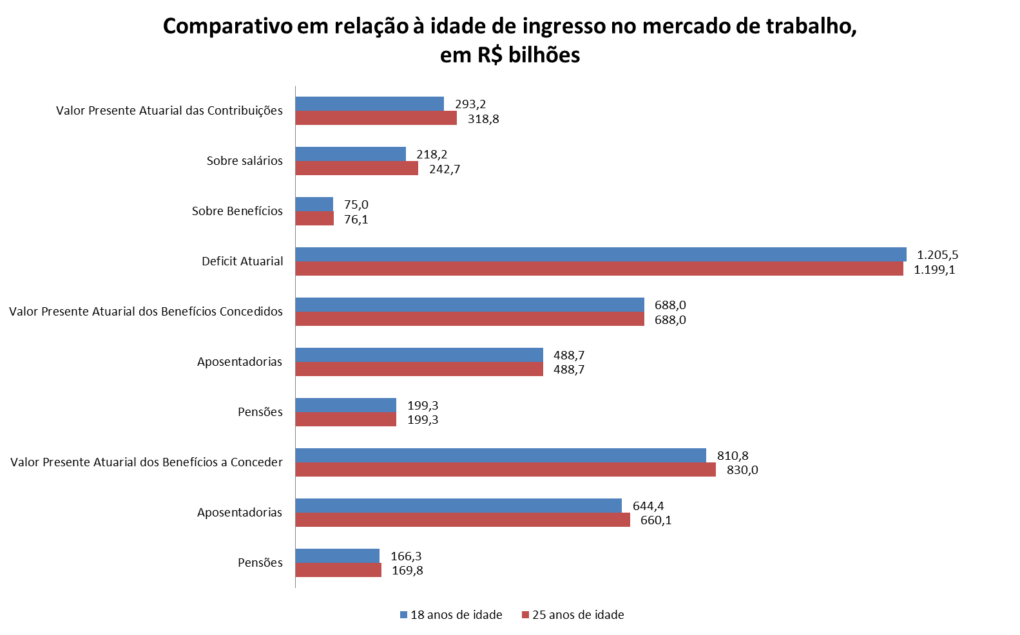

ESTIMATIVA DA DATA PROVÁVEL DE APOSENTADORIA
14. Até a avaliação atuarial de 2017 a data provável da aposentadoria era estimada observando as seguintes premissas: a) de início apurava-se a primeira elegibilidade ao benefício, calculada conforme as regras previstas na Constituição Federal; b) depois estimava-se a data provável de aposentadoria considerando a melhor elegibilidade (com integralidade e paridade); c) então utilizava-se a hipótese de que o segurado esperaria no máximo mais três anos a partir da primeira elegibilidade para atingir a melhor elegibilidade; d) caso esse intervalo fosse superior a três anos, considerava-se que a aposentadoria se daria a partir da primeira elegibilidade, mesmo que menos vantajosa.
15. Para a avaliação atuarial de 2018 foi adotada a hipótese na qual todos os servidores sujeitos às regras de transição aguardam a data em que tiverem direito à integralidade e paridade para se aposentar, independentemente do tempo necessário. A alteração dessa premissa resultou em aumento de 0,13% no deficit atuarial.
Data Provável de Aposentadoria
Balanço Atuarial Sintético Comparativo
Juros : 5,75% a.a.
União - Consolidado - Todos os Poderes
Grupo Fechado : Geração Atual
Data da Avaliação: 31/12/2017
 | HIPÓTESES DE 2017 | HIPÓTESES DE 2018
CONTAS DO ATIVO | PRIMEIRA ELEGIBILIDADE  (A) | MELHOR ELEGIBILIDADE  (B) | VARIAÇÃO  (B-A) | %
Valor Presente Atuarial das Contribuições | 301.641.191.906,39 | 318.844.004.447,38 | 17.202.812.540,99 | 5,4%
Sobre salários | 227.611.811.791,37 | 242.703.248.050,99 | 15.091.436.259,62 | 6,2%
Sobre Benefícios | 74.029.380.115,02 | 76.140.756.396,38 | 2.111.376.281,36 | 2,8%
Deficit Atuarial | 1.197.600.116.246,08 | 1.199.126.766.497,31 | 1.526.650.251,24 | 0,1%
Total | 1.499.241.308.152,46 | 1.517.970.770.944,69 | 18.729.462.792,22 | 1,2%
CONTAS DO PASSIVO | PRIMEIRA ELEGIBILIDADE  (A) | MELHOR ELEGIBILIDADE  (B) | VARIAÇÃO  (B-A) | %
Valor Presente Atuarial dos Benefícios Concedidos | 687.994.125.643,94 | 687.994.125.643,94 | 0,00 | 0,0%
Aposentadorias | 488.705.196.872,68 | 488.705.196.872,68 | 0,00 | 0,0%
Pensões | 199.288.928.771,25 | 199.288.928.771,25 | 0,00 | 0,0%
Valor Presente Atuarial dos Benefícios a Conceder | 811.247.182.508,53 | 829.976.645.300,75 | 18.729.462.792,22 | 2,3%
Aposentadorias | 642.222.383.905,45 | 660.141.004.471,78 | 17.918.620.566,33 | 2,7%
Pensões | 169.024.798.603,08 | 169.835.640.828,97 | 810.842.225,90 | 0,5%
Total | 1.499.241.308.152,46 | 1.517.970.770.944,69 | 18.729.462.792,22 | 1,2%
FONTE: CGACI/SRPPS/SPREV/MF
16. As projeções atuariais no recorte dos dez primeiros anos apontam melhoria nos resultados anuais (pela postergação da data das aposentadorias), sendo que a partir de 2025 iniciam-se os impactos que aumentam o deficit atuarial (pelo pagamento de benefícios de valor mais elevado).

Data Provável de Aposentadoria
LRF, art. 53, § 1º, inciso II - Anexo XIII |  |  |  | R$ milhares
IMPACTO NO RESULTADO PREVIDENCIÁRIO ANUAL DA PROJEÇÃO ATUARIAL
 | 2017 | 2018
Ano | PRIMEIRA ELEGIBILIDADE  (A) | MELHOR ELEGIBILIDADE  (B) | VARIAÇÃO  (B-A) | %
2018 | -54.962.917 | -53.692.109 | 1.270.809 | -2,4%
2019 | -60.749.035 | -58.985.219 | 1.763.816 | -3,0%
2020 | -67.890.320 | -66.240.590 | 1.649.730 | -2,5%
2021 | -74.967.919 | -73.747.227 | 1.220.692 | -1,7%
2022 | -81.945.924 | -80.981.598 | 964.326 | -1,2%
2023 | -89.684.805 | -88.847.307 | 837.498 | -0,9%
2024 | -98.563.568 | -97.760.914 | 802.653 | -0,8%
2025 | -107.015.173 | -107.800.560 | -785.387 | 0,7%
2026 | -113.197.898 | -114.025.215 | -827.318 | 0,7%
2027 | -119.403.172 | -120.601.765 | -1.198.593 | 1,0%
Acumulado | -868.380.731 | -862.682.504 | 5.698.226 | -0,7%
FONTE: CGACI/SRPPS/SPREV/MF

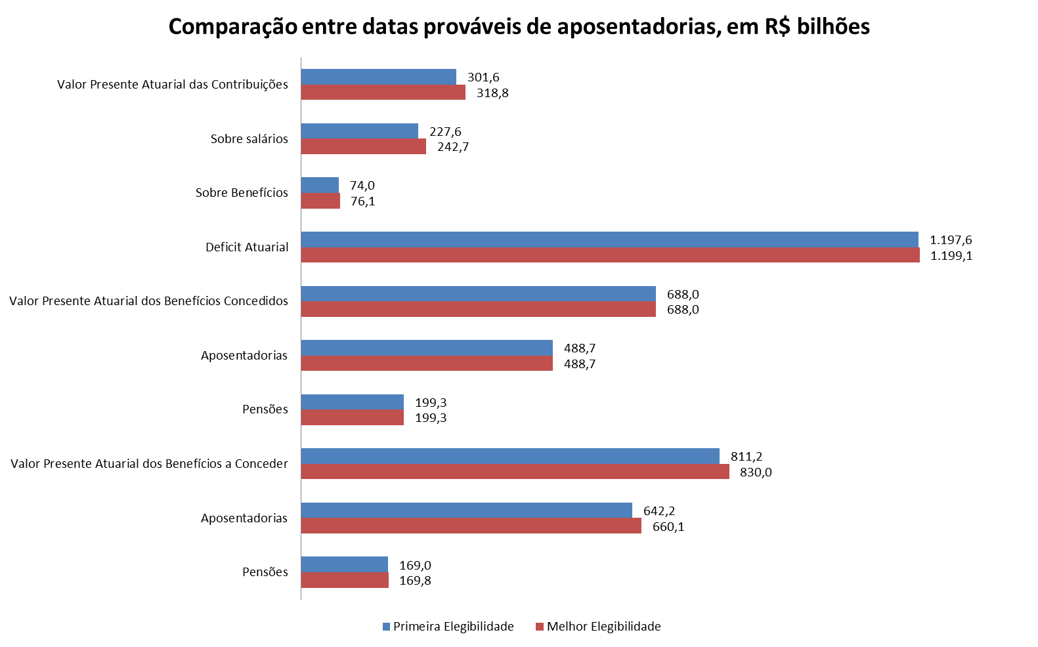

DATA DE APOSENTADORIA DOS SERVIDORES IMINENTES (“RISCOS EXPIRADOS”)
17. Até a avaliação atuarial do exercício de 2017 considerava-se que todos os servidores identificados com direito ao recebimento do abono de permanência (denominados por “riscos expirados” ou “iminentes”, porque podem se aposentar a qualquer momento) iriam exercer de imediato o direito à aposentadoria, hipótese muito conservadora que não se observa na prática, o que gerava distorções nas projeções atuariais.
18. Por essa razão, essa hipótese foi revista, adotando-se a premissa de que os servidores reconhecidos como “riscos expirados/iminentes” aguardarão 7 (sete) anos, contados da data de cumprimento da melhor elegibilidade, para se aposentar. A diferença apurada entre a premissa utilizada até 2017 e a da avaliação de 2018 apontou uma diminuição no deficit em -7,13%.
Data de aposentadoria dos segurados “riscos expirados”
Balanço Atuarial Sintético Comparativo
Juros : 5,75% a.a.
União - Consolidado - Todos os Poderes
Grupo Fechado : Geração Atual
Data da Avaliação: 31/12/2017
 | HIPÓTESES DE 2017 | HIPÓTESES DE 2018
CONTAS DO ATIVO | RISCO EXPIRADO IMEDIATO  (A) | RISCO EXPIRADOS 7 ANOS PROPORCIONAIS  (B) | VARIAÇÃO  (B-A) | %
Valor Presente Atuarial das Contribuições | 304.313.654.982,91 | 318.844.004.447,38 | 14.530.349.464,46 | 4,6%
Sobre salários | 222.917.870.505,65 | 242.703.248.050,99 | 19.785.377.545,34 | 8,2%
Sobre Benefícios | 81.395.784.477,26 | 76.140.756.396,38 | -5.255.028.080,88 | -6,9%
Deficit Atuarial | 1.284.647.740.722,27 | 1.199.126.766.497,31 | -85.520.974.224,96 | -7,1%
Total | 1.588.961.395.705,18 | 1.517.970.770.944,69 | -70.990.624.760,50 | -4,7%
CONTAS DO PASSIVO | RISCO EXPIRADO IMEDIATO  (A) | RISCO EXPIRADOS 7 ANOS PROPORCIONAIS  (B) | VARIAÇÃO  (B-A) | %
Valor Presente Atuarial dos Benefícios Concedidos | 687.994.125.643,94 | 687.994.125.643,94 | 0,00 | 0,0%
Aposentadorias | 488.705.196.872,68 | 488.705.196.872,68 | 0,00 | 0,0%
Pensões | 199.288.928.771,25 | 199.288.928.771,25 | 0,00 | 0,0%
Valor Presente Atuarial dos Benefícios a Conceder | 900.967.270.061,25 | 829.976.645.300,75 | -70.990.624.760,50 | -8,6%
Aposentadorias | 726.808.915.453,21 | 660.141.004.471,78 | -66.667.910.981,43 | -10,1%
Pensões | 174.158.354.608,04 | 169.835.640.828,97 | -4.322.713.779,07 | -2,5%
Total | 1.588.961.395.705,18 | 1.517.970.770.944,69 | -70.990.624.760,50 | -4,7%
FONTE: CGACI/SRPPS/SPREV/MF
19. No quadro que demonstra o resultado previdenciário anual das projeções atuariais para os próximos 10 (dez) anos, observa-se relevante impacto decorrente da alteração dessa premissa, especialmente nos primeiros anos.

Data de aposentadoria dos segurados “riscos expirados”
LRF, art. 53, § 1º, inciso II - Anexo XIII |  |  |  | R$ milhares
IMPACTO NO RESULTADO PREVIDENCIÁRIO ANUAL DA PROJEÇÃO ATUARIAL
 | 2017 | 2018
Ano | RISCO EXPIRADO IMEDIATO  (A) | RISCO EXPIRADOS 7 ANOS PROPORCIONAIS  (B) | VARIAÇÃO  (B-A) | %
2018 | -68.706.806 | -53.692.109 | 15.014.697 | -28,0%
2019 | -73.782.046 | -58.985.219 | 14.796.827 | -25,1%
2020 | -79.936.709 | -66.240.590 | 13.696.119 | -20,7%
2021 | -85.826.146 | -73.747.227 | 12.078.920 | -16,4%
2022 | -91.400.116 | -80.981.598 | 10.418.518 | -12,9%
2023 | -97.313.828 | -88.847.307 | 8.466.521 | -9,5%
2024 | -103.758.705 | -97.760.914 | 5.997.791 | -6,1%
2025 | -110.369.541 | -107.800.560 | 2.568.981 | -2,4%
2026 | -116.995.066 | -114.025.215 | 2.969.851 | -2,6%
2027 | -123.635.824 | -120.601.765 | 3.034.060 | -2,5%
Acumulado | -951.724.788 | -862.682.504 | 89.042.284 | -10,3%
FONTE: CGACI/SRPPS/SPREV/MF

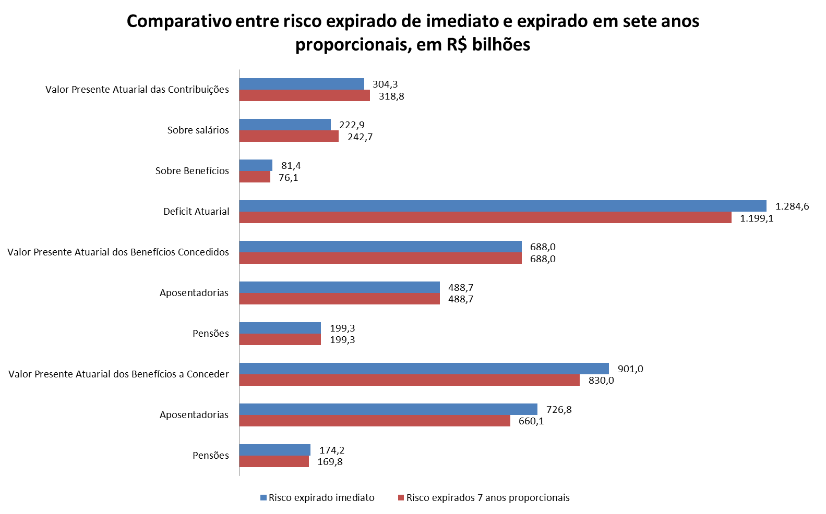
20. O quadro abaixo mostra a estimativa de impacto anual no resultado previdenciário caso os servidores classificados como “riscos expirados/iminentes” venham a se aposentar, conforme coluna “RESULTADO PREVIDENCIÁRIO (Iminentes) C2 = (A2 - B2)”.
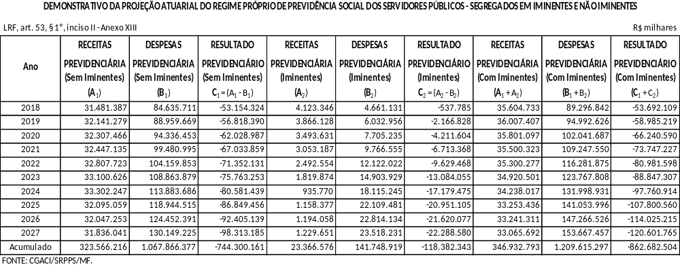

VALOR DA APOSENTADORIA E CRITÉRIO DE REAJUSTAMENTO DO BENEFÍCIO
21. Até a avaliação atuarial de 2017 todas as aposentadorias eram calculadas com valor igual à última remuneração, independentemente do servidor cumprir ou não os requisitos exigidos nas regras de transição que asseguram integralidade. Com o aperfeiçoamento da ferramenta de cálculo, foi possível desenvolver uma metodologia para que os benefícios que não se enquadrem nessas regras sejam calculados pela média das 80% maiores remunerações. Com a adoção dessa nova premissa em 2018 constatou-se diminuição de 3,48% no deficit atuarial.
Valor da aposentadoria e critério de reajustamento do benefício
Balanço Atuarial Sintético Comparativo
Juros: 5,75% a.a.
União - Consolidado - Todos os Poderes
Grupo Fechado: Geração Atual
Data da Avaliação: 31/12/2017
 | HIPÓTESES DE 2017 | HIPÓTESES DE 2018
CONTAS DO ATIVO | ÚLTIMA REMUNERAÇÃO (A) | MÉDIA 80% PÓS EC 41 (B) | VARIAÇÃO  (B-A) | %
Valor Presente Atuarial das Contribuições | 306.599.595.545 | 318.844.004.447 | 12.244.408.902 | 3,8%
Sobre salários | 227.869.124.927 | 242.703.248.051 | 14.834.123.124 | 6,1%
Sobre Benefícios | 78.730.470.618 | 76.140.756.396 | -2.589.714.222 | 3,4%
Deficit Atuarial | 1.240.906.945.956 | 1.199.126.766.497 | -41.780.179.459 | 3,5%
Total | 1.547.506.541.501 | 1.517.970.770.945 | -29.535.770.556 | -1,9%
CONTAS DO PASSIVO | ÚLTIMA REMUNERAÇÃO (A) | MÉDIA 80% PÓS EC 41 (B) | VARIAÇÃO  (B-A) | %
Valor Presente Atuarial dos Benefícios Concedidos | 687.994.125.644 | 687.994.125.644 | 0 | 0,0%
Aposentadorias | 488.705.196.873 | 488.705.196.873 | 0 | 0,0%
Pensões | 199.288.928.771 | 199.288.928.771 | 0 | 0,0%
Valor Presente Atuarial dos Benefícios a Conceder | 859.512.415.857 | 829.976.645.301 | -29.535.770.556 | 3,6%
Aposentadorias | 683.594.222.727 | 660.141.004.472 | -23.453.218.255 | 3,6%
Pensões | 175.918.193.130 | 169.835.640.829 | -6.082.552.301 | 3,6%
Total | 1.547.506.541.501 | 1.517.970.770.945 | -29.535.770.556 | -1,9%
FONTE: CGACI/SRPPS/SPREV/MF
22. Verifica-se que essa alteração resulta em diminuição do deficit em todos os dez primeiros anos, conforme demonstrativo do impacto no resultado previdenciário anual da projeção atuarial.
Valor da aposentadoria e critério de reajustamento do benefício
LRF, art. 53, § 1º, inciso II - Anexo XIII |  |  |  | R$ milhares
IMPACTO NO RESULTADO PREVIDENCIÁRIO ANUAL DA PROJEÇÃO ATUARIAL
 | 2017 | 2018
Ano | ÚLTIMA REMUNERAÇÃO (A) | MÉDIA 80% PÓS EC 41 (B) | VARIAÇÃO  (B-A) | %
2018 | -54.806.236 | -53.692.109 | 1.114.128 | -2,1%
2019 | -60.784.717 | -58.985.219 | 1.799.499 | -3,1%
2020 | -68.240.390 | -66.240.590 | 1.999.800 | -3,0%
2021 | -75.769.387 | -73.747.227 | 2.022.160 | -2,7%
2022 | -83.310.796 | -80.981.598 | 2.329.198 | -2,9%
2023 | -91.616.390 | -88.847.307 | 2.769.083 | -3,1%
2024 | -100.996.597 | -97.760.914 | 3.235.682 | -3,3%
2025 | -110.062.545 | -107.800.560 | 2.261.985 | -2,1%
2026 | -116.600.175 | -114.025.215 | 2.574.960 | -2,3%
2027 | -123.178.898 | -120.601.765 | 2.577.134 | -2,1%
Acumulado | -885.366.132 | -862.682.504 | 22.683.627 | -2,6%
FONTE: CGACI/SRPPS/SPREV/MF

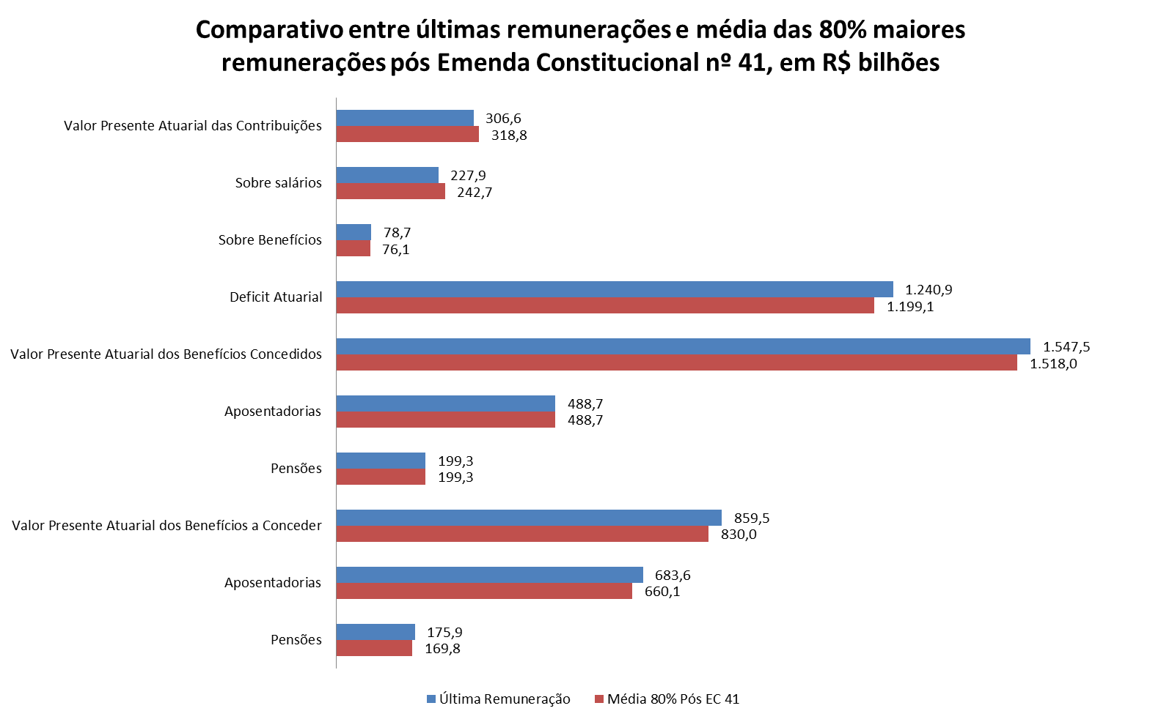

VARIAÇÕES NO RESULTADO ATUARIAL SE ADOTADO O MÉTODO DE FINANCIAMENTO PUC
23. Conhecendo-se o valor dos encargos previdenciários dos benefícios a conceder, esses poderão ser pagos à vista ou financiados ao longo do tempo sob a forma de contribuições mensais, de acordo com o método de financiamento escolhido.
24. A avaliação atuarial de 2018 foi elaborada em regime de capitalização, com a aplicação do método de financiamento denominado ORTODOXO. Nesse método não são apurados os custos normais por meio das equações de equilíbrio, mas sim admite-se como custo normal do ano o valor resultante da aplicação das alíquotas constantes de lei (11% dos servidores e 22% da União) sobre as remunerações a serem pagas no ano.
25. No método ORTODOXO o valor presente das contribuições futuras é obtido pela aplicação das referidas alíquotas sobre o valor atual das remunerações futuras a serem pagas entre a data da avaliação e a data de aposentadoria de cada servidor, que corresponde ao prazo de financiamento dos encargos previdenciários.
26. Em atenção à recomendação do Grupo de Trabalho foi realizada uma simulação para se verificar quais seriam os impactos se adotar na avaliação atuarial o regime de capitalização, passando a utilizar o método do Crédito Unitário Projetado (Projected Unit Credit - PUC).
27. Nesse método são apurados os custos normais por meio das equações de equilíbrio, dividindo-se o valor total dos encargos, proporcionalmente, entre a data de ingresso do servidor e a data de sua aposentadoria, de forma que o custo normal do ano pode ser expresso por alíquotas em relação às remunerações a serem pagas no ano.
28. No método PUC o valor presente das contribuições futuras é obtido pela multiplicação do custo normal do ano pelo tempo de serviço apurado entre a data da avaliação e data da aposentadoria do servidor, que é o prazo de financiamento dos encargos previdenciários.
29. Nos dois métodos (ortodoxo e PUC) são apurados os mesmos encargos previdenciários, residindo a diferença entre ambos nos custos normais anuais e no valor presente atuarial das contribuições futuras na fase laborativa do servidor.
30. Conforme pode-se observar pelo quadro a seguir, a variação ocorrida no “Valor Presente Atuarial das Contribuições Sobre Salários” é pouco relevante em termos percentuais, apurando-se no PUC uma redução de 0,03% (e, por consequência, aumento nessa mesma proporção no deficit atuarial).

Método de Financiamento Crédito Unitário Projetado (PUC)
Balanço Atuarial Sintético Comparativo
Juros : 5,75% a.a.
União - Consolidado - Todos os Poderes
Grupo Fechado : Geração Atual
Data da Avaliação: 31/12/2017
CONTAS DO ATIVO | PUC  (A) | ORTODOXO  (B) | VARIAÇÃO  (B-A) | %
Valor Presente Atuarial das Contribuições | 318.535.254.100 | 318.844.004.447 | 308.750.347 | 0,1%
Sobre Salários | 242.394.497.704 | 242.703.248.051 | 308.750.347 | 0,1%
Sobre Benefícios | 76.140.756.396 | 76.140.756.396 | 0 | 0,0%
Deficit Atuarial | 1.199.435.516.844 | 1.199.126.766.497 | -308.750.347 | 0,0%
Total | 1.517.970.770.945 | 1.517.970.770.945 | 0 | 0,0%
CONTAS DO PASSIVO | PUC  (A) | ORTODOXO  (B) | VARIAÇÃO  (B-A) | %
Valor Presente Atuarial dos Benefícios Concedidos | 687.994.125.644 | 687.994.125.644 | 0 | 0,0%
Aposentadorias | 488.705.196.873 | 488.705.196.873 | 0 | 0,0%
Pensões | 199.288.928.771 | 199.288.928.771 | 0 | 0,0%
Valor Presente Atuarial dos Benefícios a Conceder | 829.976.645.301 | 829.976.645.301 | 0 | 0,0%
Aposentadorias | 660.141.004.472 | 660.141.004.472 | 0 | 0,0%
Pensões | 169.835.640.829 | 169.835.640.829 | 0 | 0,0%
Total | 1.517.970.770.945 | 1.517.970.770.945 | 0 | 0,0%
FONTE: CGACI/SRPPS/SPREV/MF

ANEXO VII - GLOSSÁRIO DE TERMOS TÉCNICOS
Este anexo é integrado pelas definições básicas dos termos técnicos utilizados neste Relatório da Avaliação Atuarial.
- Atuária. Ciência que, através da matemática financeira atuarial, estuda os riscos e os cálculos envolvidos em seguros e previdência.
- Avaliação Atuarial. Estudo técnico desenvolvido pelo atuário, baseado nas características biométricas, demográficas e econômicas da população analisada, com o objetivo principal de estabelecer, de forma suficiente e adequada, os recursos necessários para a garantia dos pagamentos dos benefícios previstos pelo plano.
- Base Cadastral. Banco de dados cadastrais dos servidores públicos utilizado na avaliação atuarial.
- Bases Técnicas. Premissas ou hipóteses biométricas, demográficas, econômicas e financeiras utilizadas pelo atuário na confecção da avaliação atuarial, aderentes aos segurados e às características do plano, observando os requisitos normativos.
- Cálculo Atuarial. Metodologia de cálculo que adota os conceitos das Ciências Atuariais para dimensionamento dos riscos no setor de seguros e previdência.
- Compensação Financeira Previdenciária. Transferência de fundos entre regimes previdenciários, em razão de contagem recíproca de tempos de contribuição.
- Data Focal. A data da avaliação atuarial, utilizada para posicionar o cálculo do valor atual dos compromissos futuros do plano de benefícios, das necessidades de custeio e para precificação dos ativos e apuração do resultado atuarial.
- Deficit Atuarial. Diferença negativa entre os ativos financeiros acumulados pelo RPPS, na data de avaliação, e o passivo atuarial, representado pelas reservas (ou provisões) matemáticas previdenciárias.
- Deficit Financeiro. Valor da insuficiência financeira entre o fluxo das receitas e o pagamento das despesas do RPPS em cada exercício financeiro.
- Elegibilidade. Corresponde ao cumprimento de todos os critérios definidos na legislação que rege o RPPS como necessários para obtenção de um benefício previdenciário.
- Ente Federativo. Ente público: União, Estados, Distrito Federal e Municípios.
- Equilíbrio Atuarial. Garantia de equivalência, a valor presente, entre o fluxo das receitas estimadas e das obrigações projetadas, apuradas atuarialmente, no longo prazo.
- Equilíbrio Financeiro. Garantia de equivalência entre as receitas auferidas e as obrigações do RPPS em cada exercício financeiro.
- Extrapolação. Estimativa de valores de uma função através do comportamento de outra função.
- Fluxo Atuarial. Abertura do cálculo atuarial para cada período (t), decomposto das formulações do Valor Atual dos Benefícios Futuros (VABF) e do Valor Atual das Contribuições Futuras (VACF), dos benefícios calculados pelo regime financeiro de capitalização, que trazidos a valor presente convergem para os resultados do VABF e VACF.
- Geração Atual. Atuais segurados considerados na avaliação atuarial.
- Gerações Futuras. Hipótese atuarial que considera na projeção as quantidades e custos de segurados que substituirão os integrantes da geração atual.
- Hipóteses Atuariais. Premissas ou hipóteses biométricas, demográficas, econômicas e financeiras utilizadas pelo atuário na confecção da avaliação atuarial, aderentes aos segurados e às características do plano, observando os requisitos normativos.
- Método de Financiamento Atuarial. Metodologia adotada pelo atuário para estabelecer o nível de constituição das reservas necessárias à cobertura dos benefícios estruturados no regime financeiro de capitalização, em face das características biométricas, demográficas, econômicas e financeiras dos segurados e beneficiários do RPPS.
- Método Ortodoxo. Metodologia de financiamento que considera como custo normal o valor atuarial anual das contribuições, obtido mediante a aplicação das alíquotas de contribuição instituídas em lei sobre o valor atuarial das remunerações mensais recebidas no ano.
- Nota Técnica Atuarial. Documento exclusivo de cada RPPS que descreve de forma clara e precisa as características gerais dos planos de benefícios, a formulação para o cálculo do custeio e das reservas matemáticas previdenciárias, as suas bases técnicas e premissas a serem utilizadas nos cálculos.
- Passivo Atuarial. Montante calculado atuarialmente, em determinada data, que expressa, em valor presente, o total dos recursos necessários ao pagamento dos compromissos do plano de benefícios ao longo do tempo.
- Plano de Benefícios. O conjunto de benefícios de natureza previdenciária oferecidos aos segurados do RPPS, segundo as regras constitucionais e legais previstas, limitados aos estabelecidos para o Regime Geral de Previdência Social.
- Plano de Custeio. Definição das fontes de recursos necessárias para o financiamento dos benefícios oferecidos pelo Plano de Benefícios e taxa de administração, representadas pelas alíquotas de contribuições previdenciárias a serem pagas pelo ente federativo, pelos servidores ativos, aposentados e pensionistas ao RPPS, e aportes necessários ao atingimento do equilíbrio financeiro e atuarial, com detalhamento do custo normal e suplementar.
- Plano de Equacionamento. Decisão do ente federativo quanto às formas, prazos, valores e condições em que se dará o completo reequilíbrio do plano de benefícios do RPPS, observadas as normas legais e regulamentares.
- Provisão Matemática de Benefícios a Conceder. Corresponde ao valor necessário para o pagamento dos benefícios que serão concedidos pelo RPPS.
- Provisão Matemática de Benefícios Concedidos. Corresponde ao valor necessário para o pagamento dos benefícios que já foram concedidos pelo RPPS.
- Provisão Matemática. Corresponde ao valor necessário para o pagamento dos benefícios concedidos e a conceder.
- Regime Financeiro de Capitalização. Regime em que as contribuições estabelecidas no plano de custeio, a serem pagas pelo ente federativo, pelos servidores ativos, aposentados e pensionistas, acrescidas ao patrimônio existente, às receitas por ele geradas e a outras espécies de aportes, sejam suficientes para a formação dos recursos garantidores a cobertura dos compromissos futuros do plano de benefícios e da taxa de administração.
- Regime Financeiro de Repartição de Capitais de Cobertura. Regime em que as contribuições estabelecidas no plano de custeio, a serem pagas pelo ente federativo, pelos servidores ativos, aposentados e pensionistas, em um determinado exercício, sejam suficientes para a constituição das reservas matemáticas dos benefícios iniciados por eventos que ocorram nesse mesmo exercício, admitindo-se a constituição de fundo previdencial para oscilação de risco.
- Regime Financeiro de Repartição Simples. Regime em que as contribuições estabelecidas no plano de custeio, a serem pagas pelo ente federativo, pelos servidores ativos, aposentados e pensionistas, em um determinado exercício, sejam suficientes para o pagamento dos benefícios nesse exercício, sem o propósito de acumulação de recursos, admitindo-se a constituição de fundo previdencial para oscilação de risco.
- Reserva Matemática. Montante calculado atuarialmente, em determinada data, que expressa, em valor presente, o total dos recursos necessários ao pagamento dos compromissos do plano de benefícios ao longo do tempo. Equivale ao passivo atuarial.
- Tábua Biométrica. Instrumento estatístico utilizado na avaliação atuarial que expressa as probabilidades de ocorrência de eventos relacionados com sobrevivência, invalidez ou morte de determinado grupo de pessoas vinculadas ao plano.
- Tábua de Mortalidade. Instrumento utilizado para estimar probabilidade de morte em um plano de previdência ou seguro.
- Tábua de Sobrevivência. É similar à tábua de mortalidade, entretanto, neste caso, a probabilidade estimada é a de sobrevivência.
- Taxa de Juros Atuarial. É a taxa de juros utilizada na avaliação atuarial para descontar os fluxos futuros de receitas e contribuições, trazendo-os a valor presente. Em geral, nos planos capitalizados, corresponde ao retorno esperado das aplicações financeiras de todos os ativos garantidores do RPPS no horizonte de longo prazo, para o equilíbrio financeiro e atuarial do plano previdenciário.
- Unidade Gestora. A entidade ou órgão integrante da estrutura da administração pública de cada ente federativo que tenha por finalidade a administração, o gerenciamento e a operacionalização do RPPS, incluindo a arrecadação e gestão de recursos e fundos previdenciários, a concessão, o pagamento e a manutenção dos benefícios.
- Válidos/Inválidos. Indicação referente à situação laboral dos segurados.
- Valor Atual/Presente. Valor financeiro apurado em uma determinada data, obtido pela aplicação da taxa de desconto (baseada na taxa de juros) sobre um fluxo futuro de um valor ou de uma série de valores.

Para o PLDO 2019 tal solicitação foi formalizada por meio do Ofício nº 18903/2018-MP, de 12 de março de 2018.
E pelos órgãos que a antecederam na estrutura do extinto Ministério da Previdência Social.
As Portarias de instituição e os relatórios produzidos pelo Grupo de Trabalho estão disponíveis no endereço: http://www.previdencia.gov.br/regimes-proprios/grupo-de-trabalho-resultado-financeiro-e-atuarial-do-rpps-da-uniao/.
As avaliações atuariais dos exercícios de 2012 a 2016 foram processadas com a premissa de novos entrantes, que comporão as gerações futuras de servidores, no conceito de grupo aberto, à taxa de 100% de reposição (ou 1 por 1). Significa que era considerada a substituição de cada servidor que se aposente ou faleça, por outro servidor com as mesmas características cadastrais do servidor substituído. A partir da avaliação atuarial de 2017 deixou-se de utilizar a premissa de novos entrantes para estimar os impactos com a reposição de servidores. Em relação à sustentabilidade no longo prazo destaca-se que após a instituição do regime de previdência complementar, todos os servidores que ingressaram no Serviço Público Federal a partir de 2013 terão seus benefícios limitados ao teto dos benefícios pagos pelo Regime Geral de Previdência Social e sujeitos ao cálculo pela média. Tal medida contribui para a diminuição dos encargos previdenciários da União no médio e longo prazos, quando começarem a ser pagos esses benefícios. Dessa forma, os valores presentes do fluxo de receitas e obrigações previdenciárias das gerações futuras não se mostram tão representativos, se considerados no resultado atuarial das atuais avaliações. Por exemplo, no ano de 2016 (último ano em que foi utilizada a premissa de novos entrantes que comporão as gerações futuras de servidores), o deficit atuarial da geração atual correspondeu a R$ 1,259 trilhões, enquanto o superavit atuarial das gerações futuras foi de R$ 15,58 bilhões (conforme estudo atuarial das gerações futuras também elaborado pelo método ortodoxo), resultando num deficit total (geração atual e futura) de R$ 1,244 trilhões.
Estimado em R$ 5.669,60 na data de realização da avaliação atuarial.

